

FACULTAD DE INGENIERIA, CIENCIAS Y ADMINISTRACIÓN
/
TRABAJO DE INVESTIGACIÓN:
“CALIDAD DE LA ATENCIÓN Y SU INFLUENCIA EN LA SATISFACCIÓN DEL PACIENTE DEL INSTITUTO REGIONAL DE OFTALMOLOGÍA IRO - TRUJILLO, 2017”

PARA OPTAR TÍTULO PROFESIONAL DE:
LICENCIADO EN ADMINISTRACIÓN Y FINANZAS

PRESENTADO POR:
Bach. Marisol Aydeé Rodríguez Saavedra
ASESOR:
Dra. Silvana Rosario Campos Martínez

CHINCHA - PÉRU
2018

Dedicatoria.

A Dios, por haberme dado la sabiduría y paciencia necesaria para finalizar con éxito esta etapa de mi vida, a mi madre Felicita que me brindo su amor y apoyo moral y a mi familia por darme el aliento de seguir adelante,
A ti Papá, porque a lo largo de mi vida siempre me animaste a seguir adelante, recuerdo que me decías que estudiara hasta lograr ser profesional que hoy soy, que Dios te tenga en su Santa Gloria junto con mis abuelos, hoy sé que te sientes muy orgulloso por este logro alcanzado. Ah! ¡Hoy te digo algo que no recuerdo haberte dicho de adulto, Te Amo Papá Segundo!!

Agradecimiento

A mi madre y hermanos quienes confiaron y me apoyaron incondicionalmente y sobre todo por hacer realidad esta meta en mi vida de ser profesional.
A esas personas importantes en mi vida que siempre estuvieron presentes y dispuestas a ayudarme.

PRESENTACION

Señores del Jurado:

Dando cumplimiento al Estatuto de Titulación de la Facultad de Ingeniería, Ciencias y Administración de la Universidad Autónoma de Ica, entrego el presente trabajo de investigación científica titulado: “CALIDAD DE LA ATENCIÓN Y SU INFLUENCIA EN LA SATISFACCIÓN DEL PACIENTE DEL INSTITUTO REGIONAL DE OFTALMOLOGÍA IRO - TRUJILLO, 2017”, para su evaluación, con el fin de optar el Título de Licenciado en Administración y Finanzas.

El presente trabajo es el resultado de la aplicación de conceptos y teorías adquiridas en el desarrollo de los cursos de la Escuela Académico Profesional de Administración y Finanzas, aplicados según la realidad del Instituto Regional de Oftalmología IRO - Trujillo

Pongo el presente trabajo para que sea analizado a vuestro criterio y consideración, esperando que constituya una herramienta útil de consulta para quienes se interesen en el estudio realizado.

Chincha, diciembre del 2018

______________________________
Marisol Aydeé Rodríguez Saavedra
Bachiller en Administración y Finanzas

Resumen

El presente trabajo de investigación se elaboró con la finalidad de determinar de qué manera influye la calidad de la atención en la satisfacción del paciente del Instituto Regional de Oftalmología IRO – Trujillo.
El tipo de la presente investigación dada su naturaleza es un estudio puro, ya que pretende medir la relación de la calidad de servicio con la satisfacción del paciente, es correlacional; además es transversal porque los datos se han tomado en una unidad de tiempo (año 2017). Para la recolección de datos se utilizó como técnica el cuestionario compuesto por cuarenta y dos (42) ítems aplicados a los pacientes del IRO, con el propósito de conocer la situación actual de ambas variables de estudio. Para el análisis de datos se utilizó la hoja de cálculo Excel, además de tablas, gráficos y cantidades proporcionales. De acuerdo a los resultados se llega a la conclusión que: La influencia de la calidad de la atención en la satisfacción del paciente del Instituto Regional de Oftalmología IRO – Trujillo es directa y proporcional, es decir a un mayor aumento de la calidad de la atención, la satisfacción del paciente también aumentará, y en caso contrario, al disminuir la calidad de la atención, la satisfacción del paciente sufrirá caída en sus niveles. La relación de la calidad de la atención y la satisfacción del paciente del Instituto Regional de Oftalmología IRO – Trujillo, está determinada por un coeficiente de correlación de 0.8427 puntos, comprendida en la escala de Pearson como “Relación muy alta.”
Palabras claves: Instituto, Regional, Oftalmología, Trujillo, calidad, atención, satisfacción, paciente.

Índice
 | Página
DEDICATORIA | ii
AGRADECIMIENTO | iii
PRESENTACIÓN | iv
RESUMEN | v
ÍNDICE | vi
I. INTRODUCCIÓN | 2
II. PROBLEMÁTICA DE LA INVESTIGACIÓN | 2
- DESCRIPCIÓN DE LA REALIDAD PROBLEMÁTICA | 4
- FORMULACIÓN DEL PROBLEMA | 5
- JUSTIFICACIÓN DE LA INVESTIGACIÓN | 5
- HIPÓTESIS | 6
- VARIABLES | 6
III. OBJETIVOS DE LA INVESTIGACIÓN | 8
- OBJETIVO GENERAL | 8
- OBJETIVOS ESPECÍFICOS | 8
IV. MARCO TEÓRICO | 10
- ANTECEDENTES | 10
- BASES TEÓRICAS | 12
- CALIDAD DE LA ATENCIÓN | 12
- MEDICIÓN DE LA CALIDAD DE SERVICIO (SERVQUAL) | 13
- DIMENSIONES DE MEDICIÓN DE LA CALIDAD | 14
- SATISFACCIÓN DEL PACIENTE | 15
- MEDICIÓN DE LA SATISFACCIÓN DEL PACIENTE | 16
- INSTITUTO REGIONAL DE OFTALMOLOGÍA (IRO) | 17
- CUADROS DE ATENCIÓN DEL IRO | 17
- DISEÑO INSTITUCIONAL IRO | 18
- ORGANIGRAMA IRO | 19
V. MÉTODOS O PROCEDIMIENTOS | 20
- TIPO Y DISEÑO DE INVESTIGACIÓN | 21
- POBLACIÓN Y MUESTRA | 21
2.1. POBLACIÓN | 21
2.2. MUESTRA | 21
- TÉCNICAS DE ANÁLISIS E INTERPRETACIÓN DE DATOS | 22
- PROCEDIMIENTO | 22
- PARA LOS INSTRUMENTOS DE RECOLECCIÓN DE INFORMACIÓN: | 22
- PARA EL ANÁLISIS DE LOS RESULTADOS: | 23
VI. RESULTADOS | 27
1. VARIABLE “CALIDAD DE LA ATENCIÓN” | 27
2. VARIABLE “SATISFACCIÓN DEL PACIENTE” | 49
3. ASIGNANDO VALOR A LAS VARIABLES DE ESTUDIO | 71
4. RELACIÓN DE VARIABLES: CALIDAD DE ATENCIÓN VS SATISFACCIÓN DEL PACIENTE | 73
VII. CONCLUSIONES | 75
VIII. RECOMENDACIONES | 76
BIBLIOGRAFÍA | 77
ANEXOS | 79

CAPÍTULO I
INTRODUCCIÓN”

- INTRODUCCIÓN
La presente investigación “Calidad de la atención y su influencia en la satisfacción del paciente del Instituto Regional de Oftalmología IRO - Trujillo, 2017.” Pretende determinar el nivel de satisfacción que presentan los pacientes que solicitan atención en esta entidad, el mismo que tiene como misión velar por todas las personas que cuenten o no cuenten con un seguro de salud, de esta manera nos enfocamos al estudio en los de edades de 0 a 74 años.

No todos los pacientes que solicitan atención tienen las mismas exigencias de servicio, y es conveniente que su atención sea de forma personalizada y de acuerdo a los síntomas que tienen, para luego ser derivados a la especialidad que lo requiera.

Para el mejor funcionamiento del estudio se establecieron encuestas para los pacientes que solicitan el servicio de oftalmología (Escala de licket), las mismas que sirvieron como fichas de supervisión con el propósito de conocer de qué manera se está dando el servicio de atención y el grado de satisfacción o insatisfacción, como son: variables demográficas (sexo, edad, tipo de seguro, tipo de paciente), y las dimensiones de fiabilidad, capacidad de respuesta, seguridad, empatía, servicio y tiempo de atención. Con la información obtenida a través de los resultados de las encuestas se podrá evaluar y tomar decisiones de acuerdo a los hallazgos encontrados.

No solo la población carente de recursos, está sujeta a recibir atención y el servicio de salud en los hospitales o postas del sector público, sino cualquier persona ya sea por una emergencia, proximidad, accidente o cualquier tipo de eventualidad, es por eso que el gobierno peruano a través del MINSA, tiene la misión de reducir las altas tasas de enfermedad y mortalidad a través de gestión de recursos y financiamiento, eliminando las barreras sociales, culturales y de información que impiden a las personas acceder a servicios de salud.

El Seguro Integral de Salud tiene como finalidad, buscar y garantizar una atención oportuna y de calidad a los beneficiarios, contribuyendo a la disminución de la morbilidad y mortalidad, especialmente en los segmentos materno e infantil.

“CAPÍTULO II
PROBLEMÁTICA DE LA INVESTIGACIÓN”

- “PROBLEMÁTICA DE LA INVESTIGACIÓN”
- “DESCRIPCIÓN DE LA REALIDAD PROBLEMÁTICA”
La atención al paciente es primordial para cualquier entidad del estado, su principal objetivo es el de proyectarse como una entidad capaz de solucionar los problemas, dudas e inconvenientes y quejas de los pacientes y familiares que frecuentan. Si deseamos que una entidad del estado funcione, bajo estos lineamientos, tienen que existir políticas y lineamientos, que le permitan funcionar articuladamente con eficiencia, confiabilidad, capacidad y, sobre todo capacidad de solucionar problemas. Para alcanzar la satisfacción, se debe pensar y actuar en dos ámbitos, que le permitan constituir la perfección de su desempeño institucional: la reputación y la percepción. La reputación es la imagen que proyecta la entidad estatal al paciente, usuario, y comunidad en general, del cómo son los procesos, cual es la calidad que reciben al ser atendidos, el tiempo que se toma el personal de la institución en atender, y sobre todo si le dieron una solución a su problema o simplemente quedó en nada,

“En segundo lugar, la percepción que nos permite observar cómo se desarrolla un proceso complejo de asimilación exterior, facilitándoles a los individuos la asignación de un determinado significado a esta organización.”

El “Instituto Regional de Oftalmología (IRO)”, “es un centro de salud para tender problemas oculares, es una entidad pública bajo la dirección del Ministerio de Salud, que brinda atención a la comunidad Trujillana y alrededores. El IRO es el centro de salud oftalmológico más grande en el norte del Perú. Diariamente se atienden a decenas de pacientes de todo tipo de clase social, edad, religión y género.”

El Instituto Regional de Oftalmología es una entidad de atención en salud del sector público, brinda servicios accesibles y de calidad altamente especializados en prevención, diagnóstico, tratamiento y rehabilitación de la salud ocular.

“Actualmente cuenta con local propio gracias a las gestiones de su anterior Director el Doctor Ricardo Cáceda Pérez, en conjunto con la Región la Libertad y empieza ya a posicionarse como el mejor Instituto Especializado en Oftalmología en la zona norte del País “.

La calidad de atención dentro del Instituto Regional de Oftalmología en las diferentes áreas y servicios ha mejorado teniendo en cuenta de brindar un trato con calidad y calidez a los pacientes que acuden para solicitar atención y solucionar su problema de salud ocular que los aqueja.

Cuenta con una cartera de servicios como son: Consulta Externa Emergencias, Centro Quirúrgico, Procedimientos, Imágenes, Servicios al paciente.

Se ha mejorado referente a que el paciente ya no tiene que madrugar para solicitar una cita y ser atendidos porque se ha implementado las citas por teléfono y asimismo que acuden a solicitar su cita en el IRO donde se les da la cita indicando fecha y hora de la cita, lo cual antes era que los pacientes madrugaban y hacían largas colas en busca de alcanzar una cita para ser atendidos.

Asimismo, el tiempo de espera de ha disminuido debido a que se cuenta con más personal para la atención oportuna. Se cuenta con implementación de más equipos biomédicos para realizar los exámenes y diagnósticos de los pacientes. El personal esta concientizado que debe brindar un trato adecuado con amabilidad, respeto y paciencia a los pacientes.

- FORMULACIÓN DEL PROBLEMA PRINCIPAL Y ESPECÍFICOS
¿La calidad de la atención tiene influencia sobre la satisfacción del paciente del Instituto Regional de Oftalmología IRO – Trujillo?

- JUSTIFICACIÓN DE LA INVESTIGACIÓN
Los instrumentos, técnicas, métodos y procedimientos utilizados en este trabajo, después que se hayan demostrado su validez y confiabilidad, podrán ser utilizados como guía en otras tesis o trabajos de investigación de similares características y temática.

De esta manera, se busca realizar el análisis de relación entre la satisfacción y la calidad de atención por parte del paciente del Instituto Regional de Oftalmología IRO, para determinar si tiene influencia sobre esta o no, y como califican el servicio brindando, si lo recomendarían y la percepción que tienen de este. Además de contribuir al público en general con el estudio brindado y aportar a las teorías ya establecidas.

- HIPÓTESIS
La calidad de la atención tiene influencia positiva sobre la satisfacción del paciente del Instituto Regional de Oftalmología IRO – Trujillo.

- VARIABLES
  - VARIABLE DEPENDIENTE
Calidad de la atención.

  - VARIABLE INDEPENDIENTE
Satisfacción del paciente.

“CAPÍTULO III

OBJETIVOS DE LA INVESTIGACIÓN”

- OBJETIVOS DE LA INVESTIGACIÓN
- OBJETIVO GENERAL
Determinar de qué manera influye la calidad de la atención en la satisfacción del paciente del Instituto Regional de Oftalmología IRO – Trujillo.

- OBJETIVOS ESPECÍFICOS
- Determinar los niveles de calidad de la atención del Instituto Regional de Oftalmología IRO – Trujillo.
- Determinar los niveles de satisfacción del paciente del Instituto Regional de Oftalmología IRO – Trujillo.
- Determinar la relación de la calidad de la atención y la satisfacción del paciente del Instituto Regional de Oftalmología IRO – Trujillo.

“CAPÍTULO IV

MARCO TEÓRICO”

- MARCO TEÓRICO
- ANTECEDENTES
Civera, M., (2008). "Análisis de la relación entre calidad y satisfacción en el ámbito hospitalario en función del modelo de gestión establecido." Tesis doctoral. Universidad Jaime. Provincia de Castellón - España. Concluyó que:
- “Posterior al análisis de los datos obtenidos y teniendo en cuenta que el objetivo del estudio es determinar el Nivel de Satisfacción de los pacientes que asistieron al Servicio de Urgencias en una Institución de primer Nivel de Atención en Salud, durante febrero a abril de 2009, se puede concluir que la mayoría de los pacientes que participaron en este manifiestan sentir agrado con la atención de enfermería, en términos de accesibilidad, Explica y facilita, Conforta, se Anticipa, Mantiene Relación de Confianza y Monitorea y Hace Seguimiento.”

Huarcaya, R., (2015). "Percepción de la calidad de atención en los usuarios del servicio de emergencias del Hospital I Santa Margarita de Andahuaylas, 2015." Tesis de grado. Universidad Nacional José María Arguedas. Andahuaylas - Perú. Concluyó que:
- Se concluye que la atención recibida por los usuarios del servicio de emergencias es poco satisfactoria y tiene muchas deficiencias y han hecho que estos usuarios perciban y opinen sobre el servicio que reciben de forma negativa. Producto de esas deficiencias observadas los usuarios han calificado la atención con una puntuación muy baja y siendo desaprobado, lo cual indica que se tiene muchas dificultades para brindar una atención de calidad y se requiere de un conjunto de esfuerzos para revertir este resultado de percepción.

Torres, C,. (2016). “Grado de satisfacción del usuario y su relación con la calidad de atención de enfermería en el servicio de medicina del Hospital Belén de Trujillo 2016.” Tesis de grado. Universidad Cesar Vallejo. Trujillo – Perú. Concluyó que:
- Existe relación entre el grado de Satisfacción del Usuario y Calidad de Atención de Enfermería en el Servicio de Medicina del Hospital Belén de Trujillo, mediante la prueba estadística Chi cuadrada a un nivel de significancia del 5%, x2 = 21.32 p = 0.05.
- En cuanto al grado de satisfacción del usuario en el servicio de medicina del Hospital Belén de Trujillo, un 54% manifiesta estar medianamente Satisfecha.
- La calidad de Atención de Enfermería en el Servicio de Medicina del Hospital Belén de Trujillo fue buena en un 50% esto nos indica mediante las dimensiones: proceso 78% lo cual es evidenciando que las enfermeras que laboran el este hospital brindan un cuidado de calidad.
- El accionar de la enfermera garantiza brindar un cuidado holístico; mostrando seguridad, eficiencia, eficacia, brindando conocimientos, habilidades y destrezas.

- BASES TEÓRICAS
  - CALIDAD DE LA ATENCIÓN
Según Donabedian (2001), el concepto de atención de calidad ha sido definido por como:
“el tipo de atención que maximiza el bienestar del paciente, después de tener en cuenta el balance de pérdidas y ganancias esperadas, contemplando el proceso de atención en todas sus partes”

El concepto de calidad de la atención médica con base en las expectativas de los pacientes, propuesto por Fajardo & Hernández (2012), prescribe:
“otorgar atención médica al paciente, con oportunidad, competencia profesional, seguridad y respeto a los principios éticos de la práctica médica, que le permita satisfacer sus necesidades de salud y sus expectativas”.

Según Suñol & Bañeros (2004), “en este concepto, incluye cuatro elementos del proceso y dos de los resultados; la estructura es responsabilidad primaria de la institución, teniendo en cuenta que una estructura adecuada permite una atención de calidad, pero no la garantiza (a veces, se trata de un asunto multidimensional)”.

Por su parte, la OMS (2009), señala que: “una atención sanitaria de alta calidad es la que identifica las necesidades de salud de los individuos o de la población de una forma total y precisa y destina los recursos necesarios (humanos y otros) a estas necesidades, de forma oportuna y tan efectiva como el estado actual del conocimiento lo permite”.

De manera adicional, el Instituto de Medicina de la Academia Nacional de Ciencias de los Estados Unidos (IOM, por sus siglas en inglés) (1990), define la calidad de la atención como: “[…] grado en que los servicios sanitarios para los individuos y las poblaciones aumentan la probabilidad de [obtener] resultados de salud deseados y son consistentes con el estado actual de los conocimientos científicos”

Ramos, (2011), la definición de calidad y de su control se introdujo en el mundo industrial y después se aplicó en las demás actividades. La economía define la calidad de la producción como el conjunto de propiedades de un producto (puede ser un servicio) que condiciona su utilidad para satisfacer determinadas necesidades productivas o personales con arreglo a la finalidad de este.

“La definición de calidad evoluciona constantemente según las nuevas necesidades de las organizaciones y las personas; es evidente que su significado está relacionado con el control de las variables en los procesos, el grado de perfección del producto o servicio final y la aceptación que se reciba del cliente respecto a todo esto”. (Alfaro, 2009).

Definitivamente en el sector salud es fundamental mantener los más altos estándares de calidad. De acuerdo con Gilmore y Moraes, citado por Ramos (2011), la calidad es un concepto clave para la salud y esta involucra aspectos como: personal con excelencia profesional, eficiencia en el uso de recursos, un mínimo de riesgo para el paciente y alto grado de satisfacción por parte del paciente.

“La calidad en la atención de salud abarca dos consideraciones importantes, la primera es la necesidad de aplicar los mejores conocimientos disponibles en cada momento y, la segunda, es hacerlo de la forma más humana y afectiva posible, se insiste, en la actualidad, que en el comportamiento ético de los profesionales de salud se debe respetar la autonomía y la integridad de las personas, concepciones que han condicionado un profundo cambio en la tradicional relación médico-paciente, que permite garantizar el respeto y la consideración al cliente-paciente, e incluso, su participación activa en el proceso de solución del problema de su salud” (Agramonte del Sol, 2010).

    - MEDICIÓN DE LA CALIDAD DE SERVICIO (SERVQUAL)
“Para lograr la excelencia en la calidad de un servicio es indispensable la medición, cuantificar frecuentemente los resultados del servicio que se ofrece ayuda enormemente a saber concretamente como mejorarlo, para diseñar este sistema de medición efectivo se debe tener en cuenta tres principios (proceso, producto y satisfacción) siempre priorizando las necesidades y opiniones del cliente, pues es quien va a adquirir y pagar por el servicio, jamás hagamos ajustes en función de supuestos o creencias, seamos objetivos”. (Camisón, 2018)

“SERVQUAL es un cuestionario con preguntas para medir la calidad del servicio, este modelo fue desarrollado en estados unidos con la ayuda del Marketing Science Institute y se validó en américa latina por Michelsen Consulting, está basado en el modelo clásico de evaluación al cliente, que considera que todo cliente que adquiere un servicio genera expectativas del mismo a través de distintos canales, una vez recibido existen una serie de factores y dimensiones que le permite tener una percepción del servicio recibido, del análisis de los resultados de SERVQUAL se obtiene un índice de calidad del servicio y con base en éste, se puede determinar lo cerca o lejos que los clientes se encuentran respecto a la satisfacción del servicio recibido” (Cabrera & Co., 2018).

    - DIMENSIONES DE MEDICIÓN DE LA CALIDAD
- Fiabilidad: Destreza para llevar a cabo un servicio de modo seguro, cuidadoso y confiable. Adjetivo para calificar aquello que brinda seguridad, ofrece garantías o resulta confiable.
- Capacidad de respuesta: Aptitud y voluntad para asistir rápidamente a los usuarios.
- Seguridad: Conocimientos y atención mostrados por los empleados y sus habilidades para concitar credibilidad y confianza.
- Empatía: Atención afectiva que ofrece la organización a sus clientes.
- Elementos tangibles: Aparatos, edificaciones, equipos de trabajo, personal y artefactos de comunicación.
  - SATISFACCIÓN DEL PACIENTE
“Los usuarios y su satisfacción son ahora la piedra angular del servicio de sanidad, partiendo de esta premisa, se impulsa una nueva cultura de gestión estableciéndose una serie de prioridades: la mejora en el acceso al sistema, la participación del ciudadano, la continuidad en la asistencia por un mismo especialista o la libre elección de unos servicios sanitarios que pretenden ser más personalizados, confortables y de alta calidad humana y científico técnica” (Servicio Andaluz de Salud Información, 2013).

“El conocimiento de las necesidades actuales y futuras de los clientes es el punto de partida en la búsqueda de la excelencia empresarial, focalizar las necesidades del cliente consiste en que dichas necesidades estén claras para todos los miembros de la organización, la percepción de la calidad juzgada por el cliente, se centra en aquellas características o atributos del producto o servicio, que agregan valor para los clientes, elevan su satisfacción, determinan sus preferencias y los tornan fieles a la marca, la orientación hacia el cliente requiere también estar al tanto del desarrollo tecnológico, conocer las ofertas de los competidores y, responder de manera rápida y flexible a sus necesidades y expectativas” (Centro Empresarial Latino Americano (CELA), 2005).

De la Norma de Calidad ISO 9000:2005 podemos extraer el concepto de "Satisfacción del cliente" que la define como la percepción que tiene el cliente en cuanto al grado en que se han cumplido sus necesidades y expectativas, además se incluyen las quejas como un indicador para medir la satisfacción del cliente, por lo que las organizaciones deberían contar con un sistema de registro de quejas efectivo, pues en su defecto el cliente podría quedar insatisfecho y cambiar de proveedor en silencio. (Calidad y gestión, 2018).

Considerando el término satisfacción, en su segunda acepción, se puede afirmar que es la “razón, acción o modo con que se sosiega y responde enteramente a una queja, sentimiento o razón contraria” (RAE, 2016); sin embargo, desde la óptica del Marketing, satisfacción “es el grado en que el desempeño percibido concuerda con las expectativas del comprador”. (Armstrong & Kotler, 2003).

    - MEDICIÓN DE LA SATISFACCIÓN DEL PACIENTE
“Desde esta perspectiva, es necesario que el profesional sanitario conozca, entienda y asuma el punto de vista del paciente para incrementar su satisfacción y la calidad de la asistencia sanitaria, De esta forma, la satisfacción del paciente dependerá delos siguientes factores” (Chías, 2015).

- Las necesidades personales y las situaciones del momento.
- Las experiencias propias en el servicio (satisfacción anterior).
- La recomendación de los expertos (familiares y profesionales).
- El impacto de las comunicaciones (informaciones directas de los responsables de gestión de los servicios de salud o de fuentes de información independientes del sector sanitario).
- La cultura y educación de cada paciente.”

  - INSTITUTO REGIONAL DE OFTALMOLOGÍA (IRO)
“El Instituto Regional de oftalmología (IRO) es un centro Oftalmológico público del Ministerio de Salud que brinda atención a la población de escasos recursos económicos, El IRO es el centro oftalmológico referencial en el norte del Perú, se inició como servicio de Oftalmología del Hospital Regional Docente de Trujillo, hospital universitario fundado en el año 1965, En el año 1976 se creó el Banco de Ojos con la finalidad de proveer córneas para los trasplantes, En mayo de 1987 se creó el Instituto Académico de Oftalmología de la Universidad Nacional de Trujillo, el cual se mantiene vigente trabajando en coordinación con el IRO en los programas académicos de pregrado y post-grado” (IRO, 2018).

“En setiembre de 1994 se creó el IRO, independizándose del Hospital Regional Docente de Trujillo, asumiendo su propia organización y funciones, dependiendo siempre del Ministerio de Salud, El IRO ocupó el Policlínico de la Facultad de Medicina de la Universidad Nacional de Trujillo y venía desarrollando procesos graduales de cambio y modernización institucional que le faciliten el cumplimiento de su misión y objetivos estratégicos” (IRO, 2018).

“Las nuevas instalaciones del Instituto, dotadas de la Tecnología Oftalmológica más avanzada y atendidas por un equipo humano altamente calificado, han permitido la puesta en marcha de un Servicio de Urgencias que atiende todas las patologías oftalmológicas 24 horas al día y 365 días al año, de forma que el IRO presta sus servicios de forma permanente a la comunidad” (IRO, 2018).

    - CUADROS DE ATENCIÓN DEL IRO
El paciente puede acudir a urgencias si presenta los siguientes cuadros:

- Dolor ocular intenso
- Traumatismo ocular
- Pérdida súbita de la visión
- Objetos extraños en el ojo
- Quemadura ocular
- Presenta el ojo rojo o inflamado
- cuerpos flotantes y centelleos
- Molestias posteriores a una cirugía ocular

    - DISEÑO INSTITUCIONAL IRO
      - Misión
“El Instituto Regional de Oftalmología es una dependencia del Sector Público que sirve de centro de referencia en salud ocular en la Región Norte del Perú, que brinda servicios accesibles y de calidad altamente especializados en prevención, control y rehabilitación de la salud ocular y desarrolla programas de docencia e investigación científica, así como docencia al pre grado y post grado mediante el programa de Residentado médico que forma oftalmólogos de reconocido prestigio internacional” (IRO, 2018).

      - Visión
“Ser una institución líder en la atención oftalmológica a nivel nacional y de Latinoamérica, reconocida por sus servicios de calidad con recursos humanos competentes, con un adecuado enfoque social en sus intervenciones y que garantice la satisfacción del usuario interno y externo, además de implementar y desarrollar actividades de promoción y prevención de la salud ocular, de manera que el índice de ceguera prevenible en la región se reduzca” (IRO, 2018).

      - Valores
“El Instituto Regional de Oftalmología, se rige bajo los siguientes valores: amabilidad, calidad, transparencia, orden, responsabilidad, entrega, servicio” (IRO, 2018).
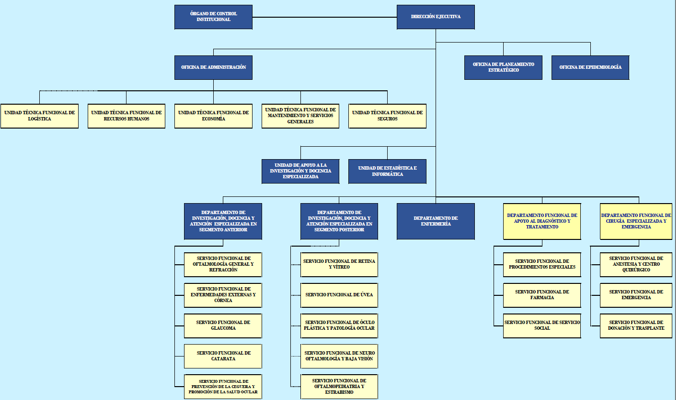
    - ORGANIGRAMA IRO

Figura N° 1: Organigrama IRO
Fuente: Instituto Regional de Oftalmología

“CAPÍTULO V

MÉTODOS O PROCEDIMIENTOS

- MÉTODOS O PROCEDIMIENTOS

- TIPO Y DISEÑO DE INVESTIGACIÓN
Por la naturaleza de la presente investigación se considera un tipo de estudio puro, pues pretende determinar la relación entre la calidad del servicio y la satisfacción de los pacientes, es correlacional y además transversal por que los datos se tomaron en una unidad de tiempo (año 2017).
En este sentido los estudios correlaciónales, como menciona se ocupan de la relación de dos o más variables.

Se utiliza un enfoque cuantitativo no experimental. Hernández, Fernández y Baptista (2016), indican que el enfoque cuantitativo (utiliza la recolección de datos para probar hipótesis con base en la medición numérica y el análisis estadístico, con el fin de establecer pautas de comportamiento y probar teorías) (p. 4).

- POBLACIÓN Y MUESTRA
  - POBLACIÓN
La población objetivo de estudio estuvo constituida de la siguiente manera: Número total de pacientes atendidos en el Instituto Regional de Oftalmología IRO – Trujillo, mes de diciembre 2017 = 3,321
Fuente: Área de estadística Instituto Regional de Oftalmología IRO – Trujillo

  - MUESTRA
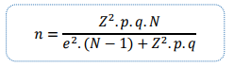
El muestreo empleado fue de tipo probabilístico aleatorio simple. La muestra seleccionada se calculó a un nivel de confianza del 95% y error de 5%, como se muestra a continuación:

Donde:
Tamaño de la población (N) | 3,321
Error muestral (e) | 5%
Proporción de éxito (p) | 50%
Proporción de fracaso (q) | 50%
Valor para confianza (Z) | 1.96

Muestra (n) = 293 pacientes.

- TÉCNICAS E INSTRUMENTOS DE RECOLECCIÓN Y ANÁLISIS DE DATOS
Tanto para la variable dependiente como independiente, se utilizaron las técnicas de observación, revisión documentaria y encuestas (Escala de liket)

Fue necesaria la revisión documentaria por cuanto se buscó información histórica de los clientes que asistieron al negocio, por intermedio de los comprobantes de pago.

La encuesta se utilizó para obtener información sobre la situación de ambas variables y poder deducir su relación y causalidad.

Los instrumentos utilizados fueron dos cuestionarios utilizados en la muestra determinada de clientes, para la variable calidad del servicio, contó con 22 ítems (respuestas de escala de liket), de igual manera el mismo instrumento para la variable satisfacción del paciente.

- PROCEDIMIENTO
  - PARA LOS INSTRUMENTOS DE RECOLECCIÓN DE INFORMACIÓN:
- MEDICIÓN DE LA VALIDEZ:
Mediante la Correlación Ítem-Test y análisis factorial a través de la extracción de los factores principales de las directrices de Puntajes Sujeto-Ítem.

  - PARA EL ANÁLISIS DE LOS RESULTADOS:
Para la tabulación de datos, se utilizaron tablas en hoja de cálculo de Excel, y cantidades porcentuales, se creó una base de datos y se empezó a ingresar la información obtenida de las encuestas, se utilizaron formulas estadísticas que contempla este paquete informático para determinar los coeficientes de Alfa de Cronbach y demás formulas aritméticas.

- ANÁLISIS ESTADÍSTICO DE LOS RESULTADOS
El primer grupo, un conjunto de cuadros de doble entrada conformado por los datos de cada una de las preguntas de la encuesta, fusionando las preguntas similares tanto del cuestionario, con la finalidad de ver si existe o no asociación entre cada una de las variables dentro de un mismo tipo de muestra del cual se obtuvo los datos porcentuales y la respectiva prueba de significancia estadística.

- CONFIABILIDAD Y VALIDEZ DE LOS INSTRUMENTOS.
Estadísticas de variable calidad del servicio.
“K: | El número de ítems | 22
“S Si² : | Sumatoria de las Varianzas de los Ítems | 140,055
“S_{T}² : | La Varianza de la suma de los Ítems | 2,795,797
“α = | Coeficiente de Alfa de Cronbach | 0.9951

Estadísticas de variable satisfacción del paciente
K: | El número de ítems | 22
S Si² : | Sumatoria de las Varianzas de los Ítems | 143,996
S _{T}² : | La Varianza de la suma de los Ítems | 2,477,961
α = | Coeficiente de Alfa de Cronbach | 0.9867

“Coeficiente de correlación: El coeficiente de correlación de Pearson, pensado para variables cuantitativas (escala mínima de intervalo), es un índice que mide el grado de correlación entre distintas variables relacionadas linealmente.
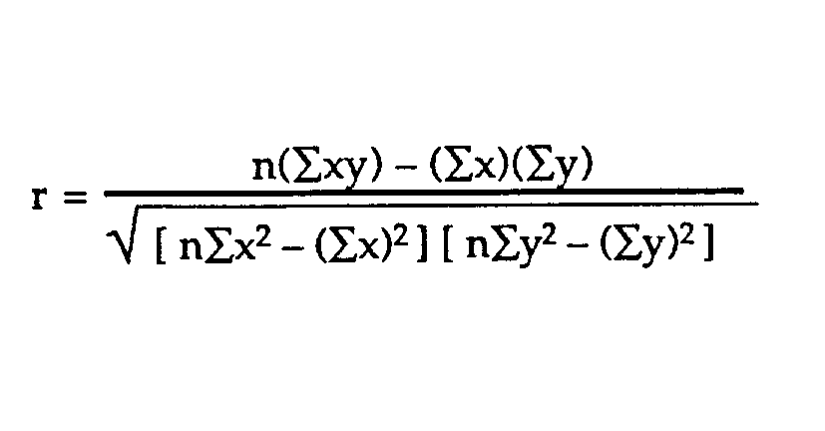
Donde:
r : Correlación entre las variables
: Desviación típica de la variable gestión del talento humano
: Desviación típica de la variable calidad de servicio
: Varianza de gestión del talento humano
: Varianza de la variable calidad de servicio
: Número de personas de la muestra

“Para el análisis de la correlación entre variables se tuvo en cuenta la siguiente escala (Hernández, Fernández y Baptista, 2010):
0 | Relación nula
0 - 0.2 | Relación muy baja
0.2 - 0.4 | Relación baja
0.4 - 0.6 | Relación moderada
0.6 - 0.8 | Relación alta
0.8 - 1 | Relación muy alta
1 | Relación perfecta

“Aplicando la estadística inferencial se utilizará la verificación de hipótesis se realizará mediante una prueba Chi cuadrado.
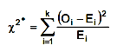
Las conclusiones se elaboran a partir de los objetivos planteados y los resultados obtenidos.

Para obtener el nivel de gestión del talento humano y las dimensiones de la calidad del servicio se tendrán en cuenta los siguientes puntajes para su evaluación: (se multiplican los promedios de cada respuesta por los pesos correspondientes)
Para la variable calidad del servicio y satisfacción del paciente
FACTOR | FACTOR /PESO
Totalmente en desacuerdo | 10%
En desacuerdo | 15%
No sabe, no opina | 20%
De acuerdo | 25%
Totalmente de acuerdo | 30%

Posterior, el promedio de cada dimensión se ubica en la siguiente escala de medida:
MEDIDAS |  |  | EQUIVALENCIA
0 | -- | 27 | Muy malo
27 | -- | 54 | Malo
54 | -- | 81 | Regular
81 | -- | 108 | Bueno
108 | -- | 135 | Muy bueno

“CAPÍTULO VI

RESULTADOS

- RESULTADOS
- VARIABLE DE ESTUDIO “CALIDAD DE LA ATENCIÓN”
Tabla 1
El personal de informes brinda información adecuada y clara.
Opción | N° |  | %
Totalmente en desacuerdo | 5 |  | 2%
En desacuerdo | 4 |  | 1%
No sabe, no opina | 3 |  | 1%
De acuerdo | 100 |  | 34%
Totalmente de acuerdo | 181 |  | 62%
Total | 293 |  | 100%
Fuente: Encuesta pacientes IRO, año 2017.
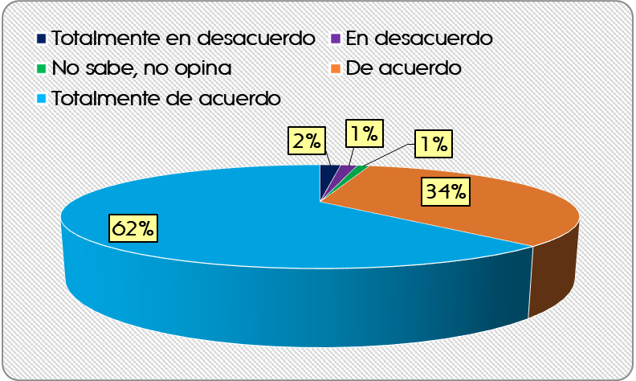
Figura N° 2: El personal de informes brinda información adecuada y clara.
Fuente: Encuesta pacientes IRO, año 2017.
Interpretación:
Según la Tabla 1 se puede apreciar que de la muestra de 293 pacientes del IRO encuestados, responden a: El personal de informes brinda información adecuada y clara. totalmente en desacuerdo el 2%, en desacuerdo el 1%, no sabe, no opina el 1%, el 1% de acuerdo el 34% y totalmente de acuerdo el 62%.
Tabla 2
Atienden su cita con el especialista en el horario indicado.
Opción |  | N° |  | %
Totalmente en desacuerdo |  | 19 |  | 6%
En desacuerdo |  | 32 |  | 11%
No sabe, no opina |  | 45 |  | 15%
De acuerdo |  | 80 |  | 27%
Totalmente de acuerdo |  | 117 |  | 40%
Total |  | 293 |  | 100%
Fuente: Encuesta pacientes IRO, año 2017.
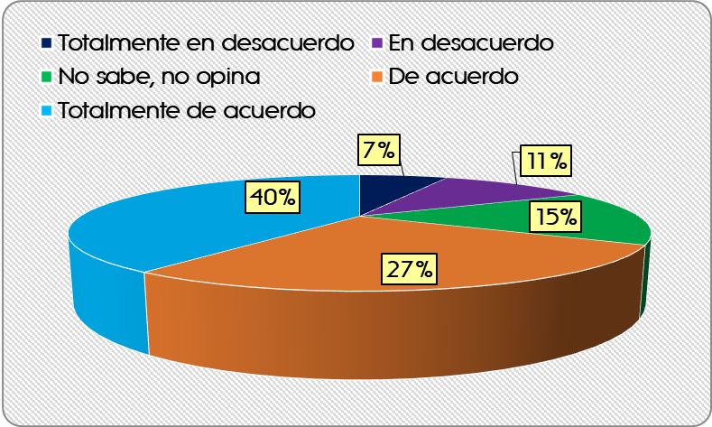
Figura N° 3: Atienden su cita con el especialista en el horario indicado.
Fuente: Encuesta pacientes IRO, año 2017.
Interpretación:
Según la Tabla 2 se puede apreciar que de la muestra de 293 pacientes del IRO encuestados, responden a: Atienden su cita con el especialista en el horario indicado. totalmente en desacuerdo el 6%, en desacuerdo el 11%, no sabe, no opina el 15%, el 15% de acuerdo el 27% y totalmente de acuerdo el 40%.

Tabla 3
Atienden su cita respetando orden de llegada.
Opción | N° | %
Totalmente en desacuerdo | 0 | 0%
En desacuerdo | 0 | 0%
No sabe, no opina | 9 | 3%
De acuerdo | 85 | 29%
Totalmente de acuerdo | 199 | 68%
Total | 293 | 100%
Fuente: Encuesta pacientes IRO, año 2017.
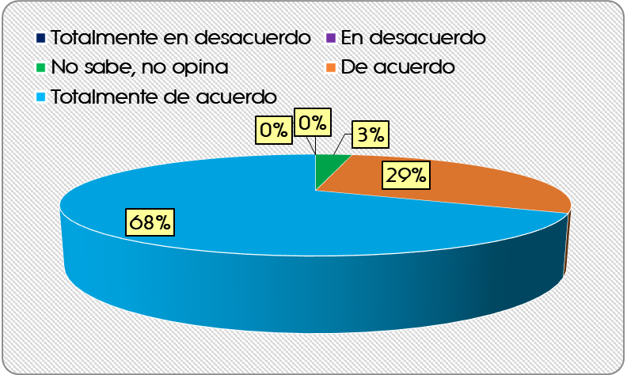
Figura N° 4: Atienden su cita respetando orden de llegada.
Fuente: Encuesta pacientes IRO, año 2017.
Interpretación:
Según la Tabla 3 se puede apreciar que de la muestra de 293 pacientes del IRO encuestados, responden a: Atienden su cita respetando orden de llegada. totalmente en desacuerdo el 0%, en desacuerdo el 0%, no sabe, no opina el 3%, el 3% de acuerdo el 29% y totalmente de acuerdo el 68%.

Tabla 4
Encuentra al especialista disponible en su consultorio.
Opción | N° | %
Totalmente en desacuerdo | 0 | 0%
En desacuerdo | 1 | 0%
No sabe, no opina | 5 | 2%
De acuerdo | 40 | 14%
Totalmente de acuerdo | 247 | 84%
Total | 293 | 100%
Fuente: Encuesta pacientes IRO, año 2017.
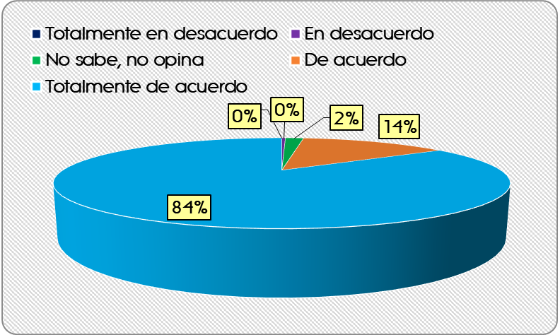
Figura N° 5: Encuentra al especialista disponible en su consultorio.
Fuente: Encuesta pacientes IRO, año 2017.
Interpretación:
Según la Tabla 4 se puede apreciar que de la muestra de 293 pacientes del IRO encuestados, responden a: Encuentra al especialista disponible en su consultorio. totalmente en desacuerdo el 0%, en desacuerdo el 0%, no sabe, no opina el 2%, el 2% de acuerdo el 14% y totalmente de acuerdo el 84%.

Tabla 5
Las citas se encuentran disponibles y oportunas.
Opción | N° | %
Totalmente en desacuerdo | 0 | 0%
En desacuerdo | 0 | 0%
No sabe, no opina | 22 | 8%
De acuerdo | 65 | 22%
Totalmente de acuerdo | 206 | 70%
Total | 293 | 100%
Fuente: Encuesta pacientes IRO, año 2017.
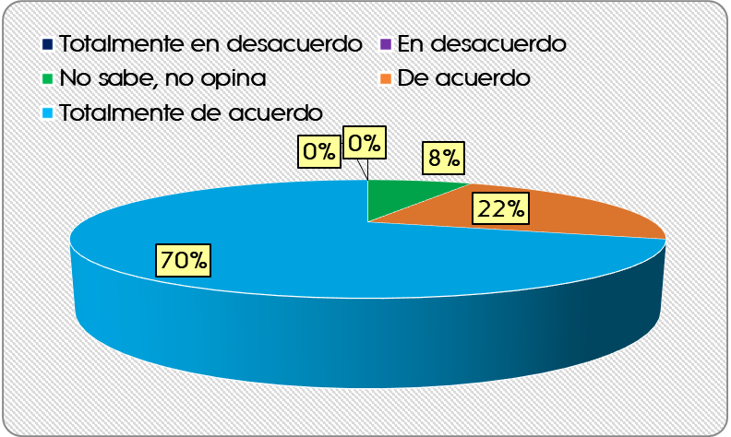
Figura N° 6: Las citas se encuentran disponibles y oportunas.
Fuente: Encuesta pacientes IRO, año 2017.
Interpretación:
Según la Tabla 5 se puede apreciar que de la muestra de 293 pacientes del IRO encuestados, responden a: Las citas se encuentran disponibles y oportunas. totalmente en desacuerdo el 0%, en desacuerdo el 0%, no sabe, no opina el 8%, el 8% de acuerdo el 22% y totalmente de acuerdo el 70%.

Tabla 6
La atención en caja o del SIS es rápida.
Opción | N° | %
Totalmente en desacuerdo | 6 | 2%
En desacuerdo | 25 | 9%
No sabe, no opina | 20 | 7%
De acuerdo | 100 | 34%
Totalmente de acuerdo | 142 | 48%
Total | 293 | 100%
Fuente: Encuesta pacientes IRO, año 2017.
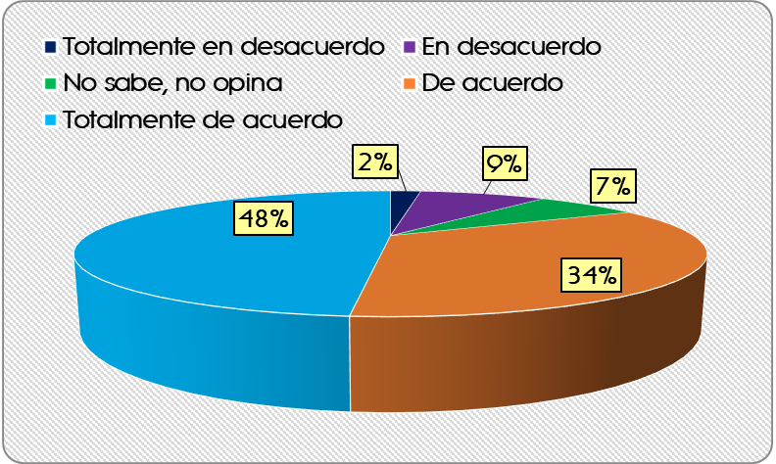
Figura N° 7: La atención en caja o del SIS es rápida.
Fuente: Encuesta pacientes IRO, año 2017.
Interpretación:
Según la Tabla 6 se puede apreciar que de la muestra de 293 pacientes del IRO encuestados, responden a: La atención en caja o del SIS es rápida. totalmente en desacuerdo el 2%, en desacuerdo el 9%, no sabe, no opina el 7%, el 7% de acuerdo el 34% y totalmente de acuerdo el 48%.

Tabla 7
Encuentra óptimo la atención del laboratorio.
Opción | N° | %
Totalmente en desacuerdo | 42 | 14%
En desacuerdo | 53 | 18%
No sabe, no opina | 20 | 7%
De acuerdo | 56 | 19%
Totalmente de acuerdo | 124 | 42%
Total | 295 | 100%
Fuente: Encuesta pacientes IRO, año 2017.
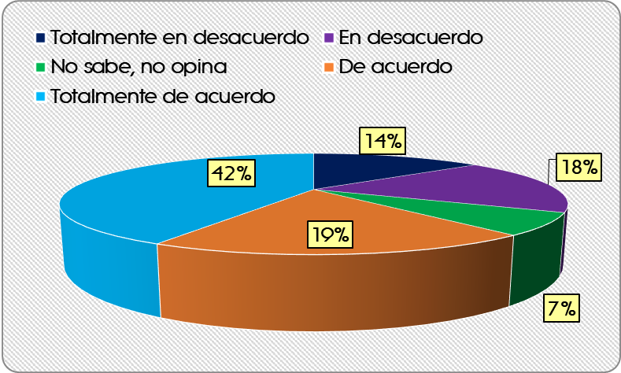
Figura N° 8: Encuentra óptimo la atención del laboratorio.
Fuente: Encuesta pacientes IRO, año 2017.
Interpretación:
Según la Tabla 7 se puede apreciar que de la muestra de 295 pacientes del IRO encuestados, responden a: encuentra óptimo la atención del laboratorio. totalmente en desacuerdo el 14%, en desacuerdo el 18%, no sabe, no opina el 7%, el 7% de acuerdo el 19% y totalmente de acuerdo el 42%.

Tabla 8
Los procedimientos en UPE son rápidos.
Opción | N° | %
Totalmente en desacuerdo | 49 | 17%
En desacuerdo | 4 | 1%
No sabe, no opina | 5 | 2%
De acuerdo | 19 | 6%
Totalmente de acuerdo | 216 | 74%
Total | 293 | 100%
Fuente: Encuesta pacientes IRO, año 2017.
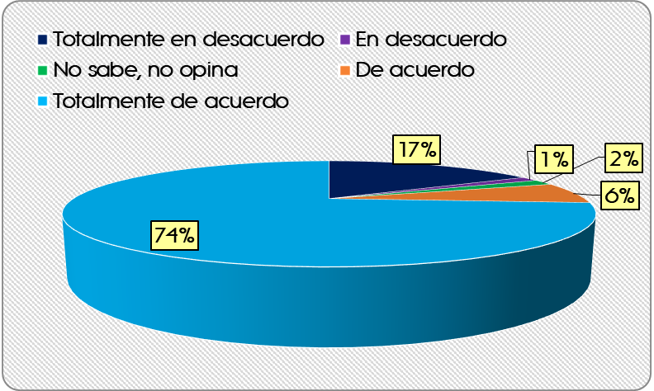
Figura N° 9: Los procedimientos en UPE son rápidos.
Fuente: Encuesta pacientes IRO, año 2017.
Interpretación:
Según la Tabla 8 se puede apreciar que de la muestra de 293 pacientes del IRO encuestados, responden a: Los procedimientos en UPE son rápidos. totalmente en desacuerdo el 17%, en desacuerdo el 1%, no sabe, no opina el 2%, el 2% de acuerdo el 6% y totalmente de acuerdo el 74%.

Tabla 9
La atención del personal de Farmacia es rápida y eficaz.
Opción | N° | %
Totalmente en desacuerdo | 19 | 6%
En desacuerdo | 23 | 8%
No sabe, no opina | 1 | 0%
De acuerdo | 32 | 11%
Totalmente de acuerdo | 218 | 74%
Total | 293 | 100%
Fuente: Encuesta pacientes IRO, año 2017.
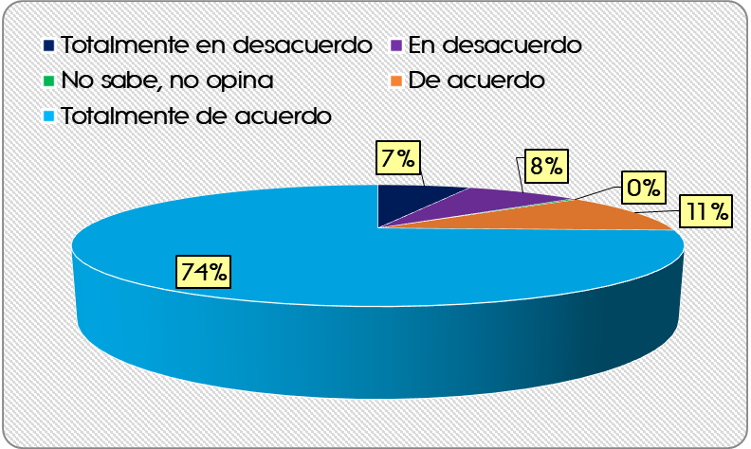
Figura N° 10: La atención del personal de Farmacia es rápida y eficaz.
Fuente: Encuesta pacientes IRO, año 2017.
Interpretación:
Según la Tabla 9 se puede apreciar que de la muestra de 293 pacientes del IRO encuestados, responden a: La atención del personal de farmacia es rápida y eficaz. totalmente en desacuerdo el 6%, en desacuerdo el 8%, no sabe, no opina el 0%, el 0% de acuerdo el 11% y totalmente de acuerdo el 74%.

Tabla 10
La atención del consultorio respeta su privacidad.
Opción | N° | %
Totalmente en desacuerdo | 1 | 0%
En desacuerdo | 5 | 2%
No sabe, no opina | 5 | 2%
De acuerdo | 26 | 9%
Totalmente de acuerdo | 256 | 87%
Total | 293 | 100%
Fuente: Encuesta pacientes IRO, año 2017.
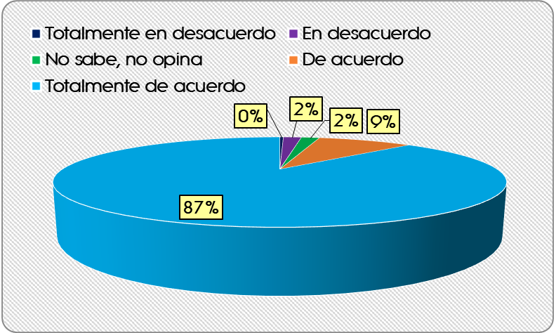
Figura N° 11: La atención del consultorio respeta su privacidad.
Fuente: Encuesta pacientes IRO, año 2017.
Interpretación:
Según la Tabla 10 se puede apreciar que de la muestra de 293 pacientes del IRO encuestados, responden a: la atención del consultorio respeta su privacidad. totalmente en desacuerdo el 0%, en desacuerdo el 2%, no sabe, no opina el 2%, el 2% de acuerdo el 9% y totalmente de acuerdo el 87%.

Tabla 11
El médico realiza un examen minucioso en su consulta.
Opción | N° | %
Totalmente en desacuerdo | 1 | 0%
En desacuerdo | 0 | 0%
No sabe, no opina | 14 | 5%
De acuerdo | 63 | 22%
Totalmente de acuerdo | 215 | 73%
Total | 293 | 100%
Fuente: Encuesta pacientes IRO, año 2017.
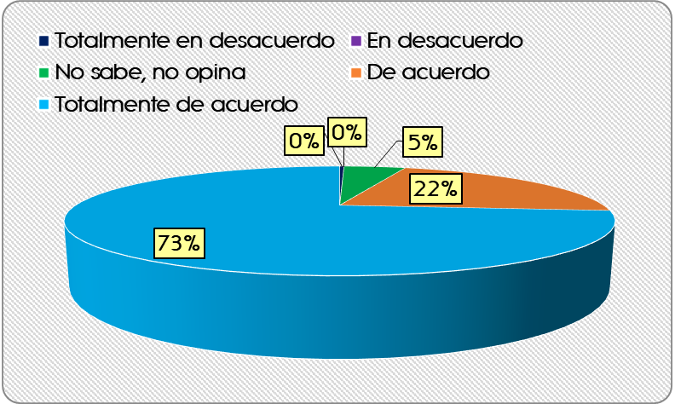
Figura N° 12: El médico realiza un examen minucioso en su consulta.
Fuente: Encuesta pacientes IRO, año 2017.
Interpretación:
Según la Tabla 11 se puede apreciar que de la muestra de 293 pacientes del IRO encuestados, responden a: El médico realiza un examen minucioso en su consulta. totalmente en desacuerdo el 0%, en desacuerdo el 0%, no sabe, no opina el 5%, el 5% de acuerdo el 22% y totalmente de acuerdo el 73%.

Tabla 12
El médico brinda tiempo y contesta sus dudas y preguntas.
Opción | N° | %
Totalmente en desacuerdo | 2 | 1%
En desacuerdo | 5 | 2%
No sabe, no opina | 6 | 2%
De acuerdo | 29 | 10%
Totalmente de acuerdo | 251 | 86%
Total | 293 | 100%
Fuente: Encuesta pacientes IRO, año 2017.
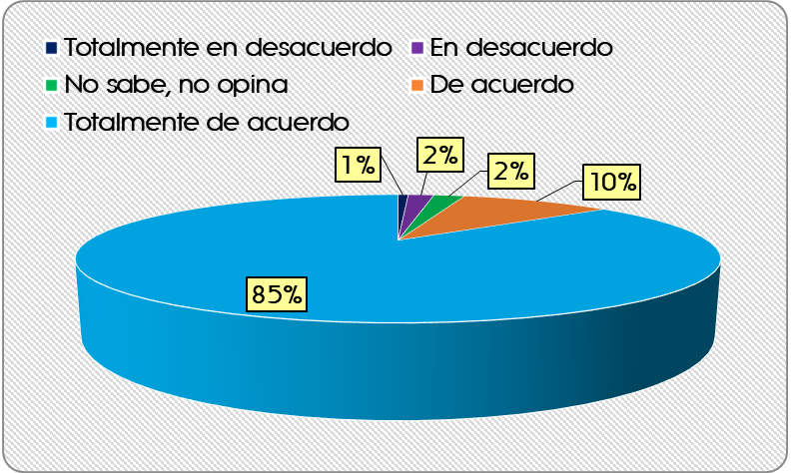
Figura N° 13: El médico brinda tiempo y contesta sus dudas y preguntas.
Fuente: Encuesta pacientes IRO, año 2017.
Interpretación:
Según la Tabla 12 se puede apreciar que de la muestra de 293 pacientes del IRO encuestados, responden a: El médico brinda tiempo y contesta sus dudas y preguntas. totalmente en desacuerdo el 1%, en desacuerdo el 2%, no sabe, no opina el 2%, el 2% de acuerdo el 10% y totalmente de acuerdo el 86%.

Tabla 13
El personal médico que lo toma su consulta, le inspira confianza.
Opción | N° | %
Totalmente en desacuerdo | 1 | 0%
En desacuerdo | 2 | 1%
No sabe, no opina | 5 | 2%
De acuerdo | 90 | 31%
Totalmente de acuerdo | 195 | 67%
Total | 293 | 100%
Fuente: Encuesta pacientes IRO, año 2017.
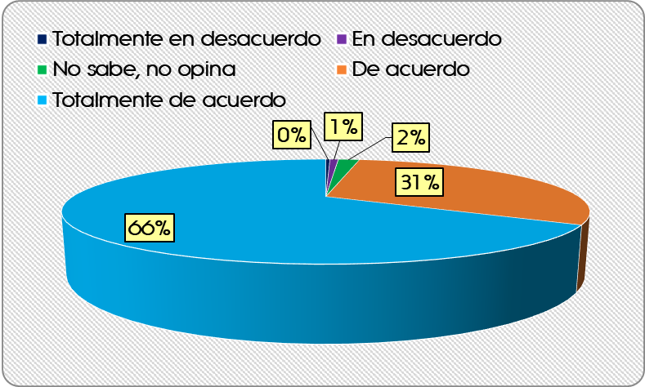
Figura N° 14: El personal médico que lo toma su consulta, le inspira confianza.
Fuente: Encuesta pacientes IRO, año 2017.
Interpretación:
Según la Tabla 13 se puede apreciar que de la muestra de 293 pacientes del IRO encuestados, responden a: el personal médico que lo toma su consulta, le inspira confianza. totalmente en desacuerdo el 0%, en desacuerdo el 1%, no sabe, no opina el 2%, el 2% de acuerdo el 31% y totalmente de acuerdo el 67%.

Tabla 14
El personal médico me trata con paciencia, respeto y amabilidad.
Opción | N° | %
Totalmente en desacuerdo | 4 | 1%
En desacuerdo | 1 | 0%
No sabe, no opina | 5 | 2%
De acuerdo | 16 | 5%
Totalmente de acuerdo | 267 | 91%
Total | 293 | 100%
Fuente: Encuesta pacientes IRO, año 2017.
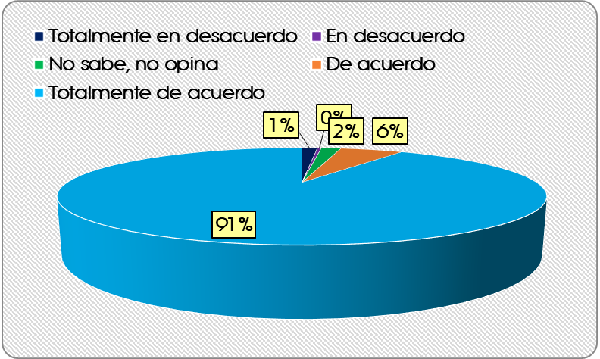
Figura N° 15: El personal médico me trata con paciencia, respeto y amabilidad.
Fuente: Encuesta pacientes IRO, año 2017.
Interpretación:
Según la Tabla 14 se puede apreciar que de la muestra de 293 pacientes del IRO encuestados, responden a: el personal médico me trata con paciencia, respeto y amabilidad. totalmente en desacuerdo el 1%, en desacuerdo el 0%, no sabe, no opina el 2%, el 2% de acuerdo el 5% y totalmente de acuerdo el 91%.

Tabla 15
El médico muestra interés en solucionar el problema
Opción | N° | %
Totalmente en desacuerdo | 2 | 1%
En desacuerdo | 5 | 2%
No sabe, no opina | 0 | 0%
De acuerdo | 99 | 34%
Totalmente de acuerdo | 187 | 64%
Total | 293 | 100%
Fuente: Encuesta pacientes IRO, año 2017.
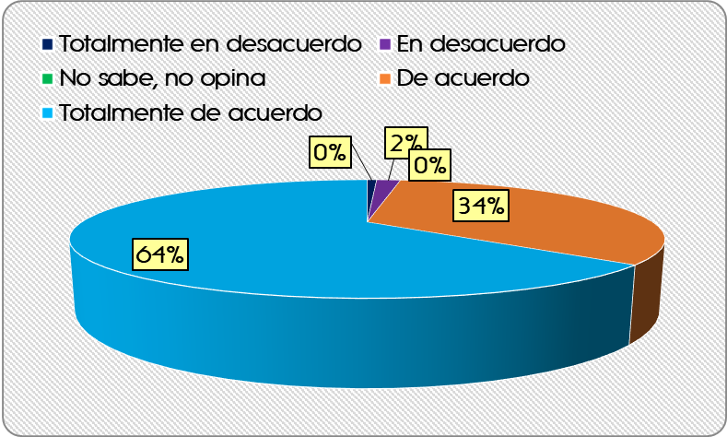
Figura N° 16: El médico muestra interés en solucionar el problema
Fuente: Encuesta pacientes IRO, año 2017.
Interpretación:
Según la Tabla 15 se puede apreciar que de la muestra de 293 pacientes del IRO encuestados, responden a: el médico muestra interés en solucionar el problema totalmente en desacuerdo el 1%, en desacuerdo el 2%, no sabe, no opina el 0%, el 0% de acuerdo el 34% y totalmente de acuerdo el 64%.

Tabla 16
El personal comprende la explicación del médico para la medicación
Opción | N° | %
Totalmente en desacuerdo | 5 | 2%
En desacuerdo | 7 | 2%
No sabe, no opina | 9 | 3%
De acuerdo | 95 | 32%
Totalmente de acuerdo | 177 | 60%
Total | 293 | 100%
Fuente: Encuesta pacientes IRO, año 2017.
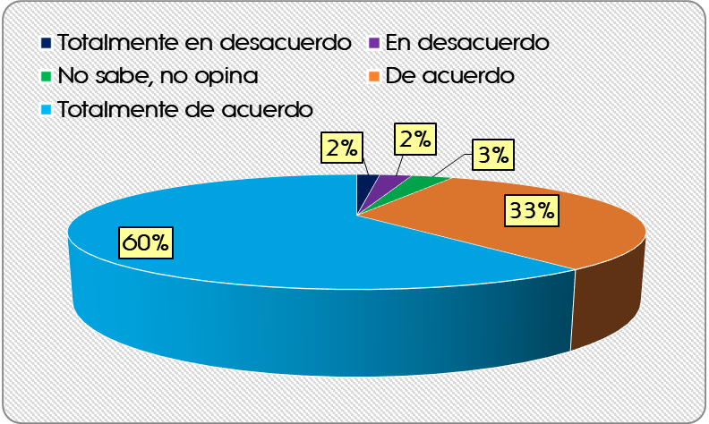
Figura N° 17: El personal comprende la explicación del médico para la medicación
Fuente: Encuesta pacientes IRO, año 2017.
Interpretación:
Según la Tabla 16 se puede apreciar que de la muestra de 293 pacientes del IRO encuestados, responden a: el personal comprende la explicación del médico para la medicación totalmente en desacuerdo el 2%, en desacuerdo el 2%, no sabe, no opina el 3%, el 3% de acuerdo el 32% y totalmente de acuerdo el 60%.

Tabla 17
Entiendo el tratamiento y el medicamento que tengo que administrarme.
Opción | N° | %
Totalmente en desacuerdo | 0 | 0%
En desacuerdo | 3 | 1%
No sabe, no opina | 5 | 2%
De acuerdo | 21 | 7%
Totalmente de acuerdo | 264 | 90%
Total | 293 | 100%
Fuente: Encuesta pacientes IRO, año 2017.
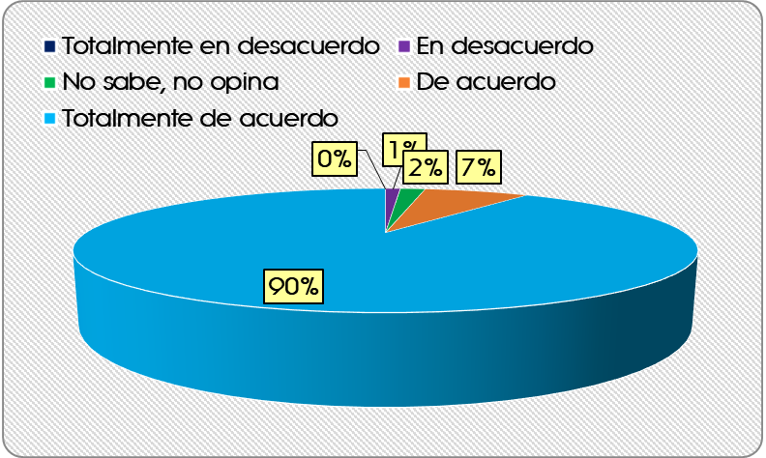
Figura N° 18: Entiendo el tratamiento y el medicamento que tengo que administrarme.
Fuente: Encuesta pacientes IRO, año 2017.
Interpretación:
Según la Tabla 17 se puede apreciar que de la muestra de 293 pacientes del IRO encuestados, responden a: entiendo el tratamiento y el medicamento que tengo que administrarme. totalmente en desacuerdo el 0%, en desacuerdo el 1%, no sabe, no opina el 2%, el 2% de acuerdo el 7% y totalmente de acuerdo el 90%.

Tabla 18
El personal comprende la explicación y análisis que me deben realizar.
Opción | N° | %
Totalmente en desacuerdo | 2 | 1%
En desacuerdo | 5 | 2%
No sabe, no opina | 7 | 2%
De acuerdo | 65 | 22%
Totalmente de acuerdo | 214 | 73%
Total | 293 | 100%
Fuente: Encuesta pacientes IRO, año 2017.
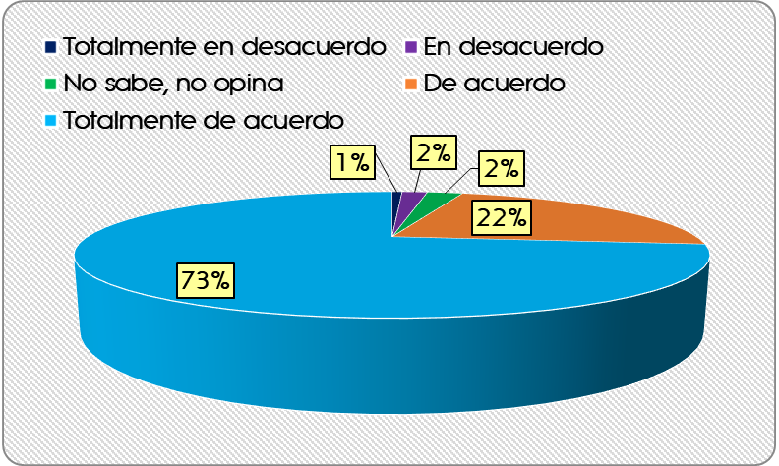
Figura N° 19: El personal comprende la explicación y análisis que me deben realizar.
Fuente: Encuesta pacientes IRO, año 2017.
Interpretación:
Según la Tabla 18 se puede apreciar que de la muestra de 293 pacientes del IRO encuestados, responden a: el personal comprende la explicación y análisis que me deben realizar. totalmente en desacuerdo el 1%, en desacuerdo el 2%, no sabe, no opina el 2%, el 2% de acuerdo el 22% y totalmente de acuerdo el 73%.

Tabla 19
Las guías, letreros y afiches, son entendibles para el público.
Opción | N° | %
Totalmente en desacuerdo | 1 | 0%
En desacuerdo | 9 | 3%
No sabe, no opina | 5 | 2%
De acuerdo | 82 | 28%
Totalmente de acuerdo | 196 | 67%
Total | 293 | 100%
Fuente: Encuesta pacientes IRO, año 2017.
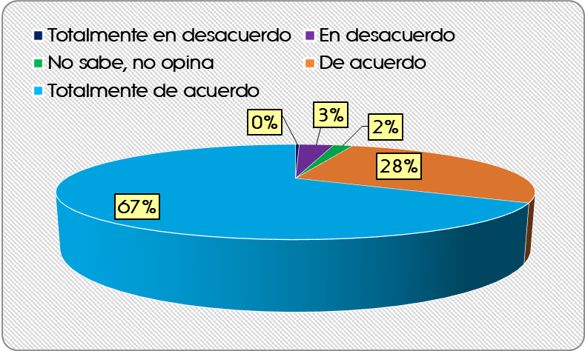
Figura N° 20: Las guías, letreros y afiches, son entendibles para el público.
Fuente: Encuesta pacientes IRO, año 2017.
Interpretación:
Según la Tabla 19 se puede apreciar que de la muestra de 293 pacientes del IRO encuestados, responden a: las guías, letreros y afiches, son entendibles para el público. totalmente en desacuerdo el 0%, en desacuerdo el 3%, no sabe, no opina el 2%, el 2% de acuerdo el 28% y totalmente de acuerdo el 67%.

Tabla 20
El personal que atiende cuenta con experiencia en los temas relacionados.
Opción | N° | %
Totalmente en desacuerdo | 1 | 0%
En desacuerdo | 2 | 1%
No sabe, no opina | 0 | 0%
De acuerdo | 50 | 17%
Totalmente de acuerdo | 240 | 82%
Total | 293 | 100%
Fuente: Encuesta pacientes IRO, año 2017.
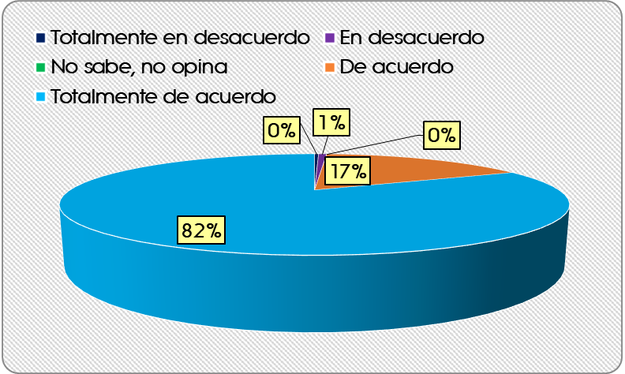
Figura N° 21: El personal que atiende cuenta con experiencia en los temas relacionados
Fuente: Encuesta pacientes IRO, año 2017.
Interpretación:
Según la Tabla 20 se puede apreciar que de la muestra de 293 pacientes del IRO encuestados, responden a: el personal que atiende cuenta con experiencia en los temas relacionados. totalmente en desacuerdo el 0%, en desacuerdo el 1%, no sabe, no opina el 0%, el 0% de acuerdo el 17% y totalmente de acuerdo el 82%.

Tabla 21
El hospital cuenta con equipos disponibles para la atención.
Opción | N° | %
Totalmente en desacuerdo | 0 | 0%
En desacuerdo | 0 | 0%
No sabe, no opina | 2 | 1%
De acuerdo | 81 | 28%
Totalmente de acuerdo | 210 | 72%
Total | 293 | 100%
Fuente: Encuesta pacientes IRO, año 2017.
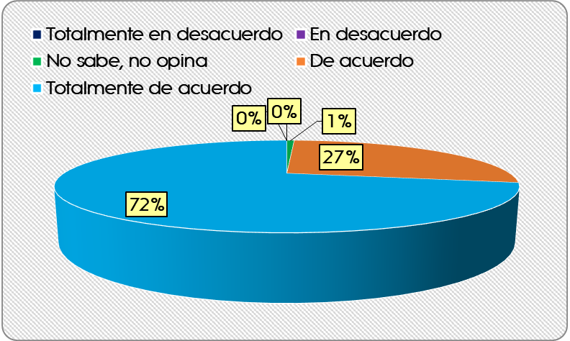
Figura N° 22: El hospital cuenta con equipos disponibles para la atención
Fuente: Encuesta pacientes IRO, año 2017.
Interpretación:
Según la Tabla 21 se puede apreciar que de la muestra de 293 pacientes del IRO encuestados, responden a: el hospital cuenta con equipos disponibles para la atención. totalmente en desacuerdo el 0%, en desacuerdo el 0%, no sabe, no opina el 1%, el 1% de acuerdo el 28% y totalmente de acuerdo el 72%.

Tabla 22
Los consultorios de atención son limpios y cómodos.
Opción | N° | %
Totalmente en desacuerdo | 0 | 0%
En desacuerdo | 0 | 0%
No sabe, no opina | 16 | 5%
De acuerdo | 99 | 34%
Totalmente de acuerdo | 178 | 61%
Total | 293 | 100%
Fuente: Encuesta pacientes IRO, año 2017.
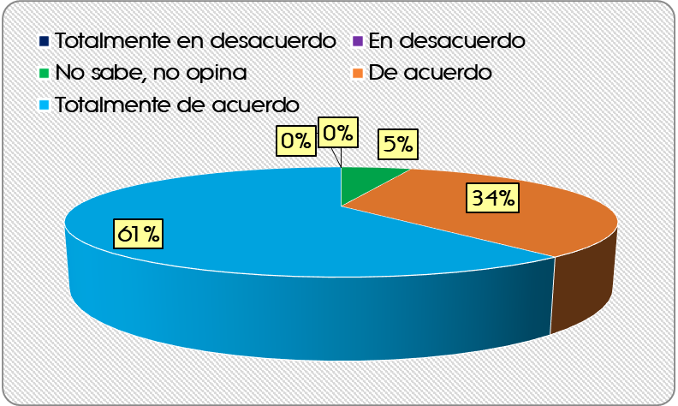
Figura N° 23: Los consultorios de atención son limpios y cómodos.
Fuente: Encuesta pacientes IRO, año 2017.
Interpretación:
Según la Tabla 22 se puede apreciar que de la muestra de 293 pacientes del IRO encuestados, responden a: los consultorios de atención son limpios y cómodos. totalmente en desacuerdo el 0%, en desacuerdo el 0%, no sabe, no opina el 5%, el 5% de acuerdo el 34% y totalmente de acuerdo el 61%.

- VARIABLE DE ESTUDIO “SATISFACCIÓN DEL PACIENTE”
Tabla 23
Estoy satisfecho con la atención que recibí por parte del personal del IRO.
Opción | N° | %
Nunca | 1 | 0%
Muy pocas veces | 0 | 0%
A veces | 0 | 0%
Casi Siempre | 71 | 24%
Siempre | 221 | 75%
Total | 293 | 100%
Fuente: Encuesta pacientes IRO, año 2017.
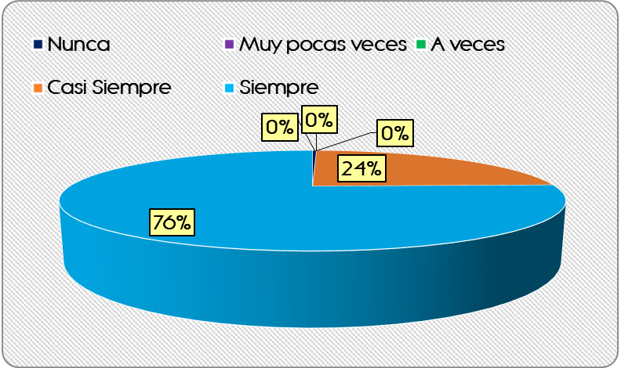
Figura N° 24: Estoy satisfecho con la atención que recibí por parte del personal del IRO.
Fuente: Encuesta pacientes IRO, año 2017.
Interpretación:
Según la Tabla 23 se puede apreciar que de la muestra de 293 pacientes del IRO encuestados, responden a: Estoy satisfecho con la atención que recibí por parte del personal del IRO. nunca el 0%, muy pocas veces el 0%, a veces el 0%, el 0% casi siempre el 24% y siempre el 75%.

Tabla 24
Considero que mi salud es importante para el personal del IRO.
Opción | N° | %
Nunca | 1 | 0%
Muy pocas veces | 0 | 0%
A veces | 37 | 13%
Casi Siempre | 56 | 19%
Siempre | 199 | 68%
Total | 293 | 100%
Fuente: Encuesta pacientes IRO, año 2017.
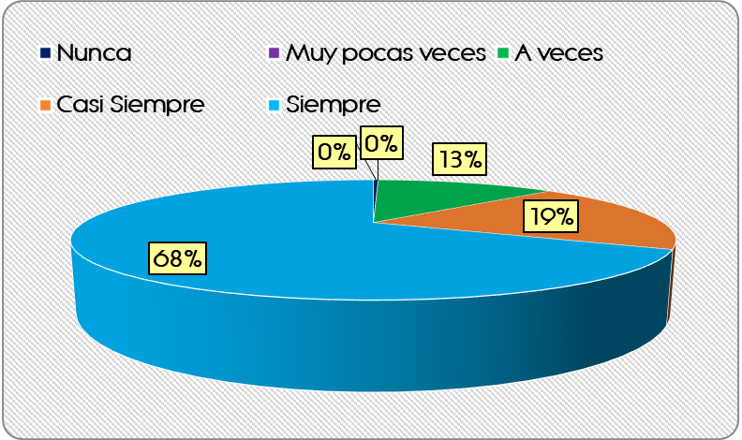
Figura N° 25: Considero que mi salud es importante para el personal del IRO.
Fuente: Encuesta pacientes IRO, año 2017.
Interpretación:
Según la Tabla 24 se puede apreciar que de la muestra de 293 pacientes del IRO encuestados, responden a: Considero que mi salud es importante para el personal del IRO. nunca el 0%, muy pocas veces el 0%, a veces el 13%, el 13% casi siempre el 19% y siempre el 68%.

Tabla 25
Atendieron mi emergencia rápidamente en el IRO.
Opción | N° | %
Nunca | 0 | 0%
Muy pocas veces | 0 | 0%
A veces | 21 | 7%
Casi Siempre | 72 | 25%
Siempre | 200 | 68%
Total | 293 | 100%
Fuente: Encuesta pacientes IRO, año 2017.
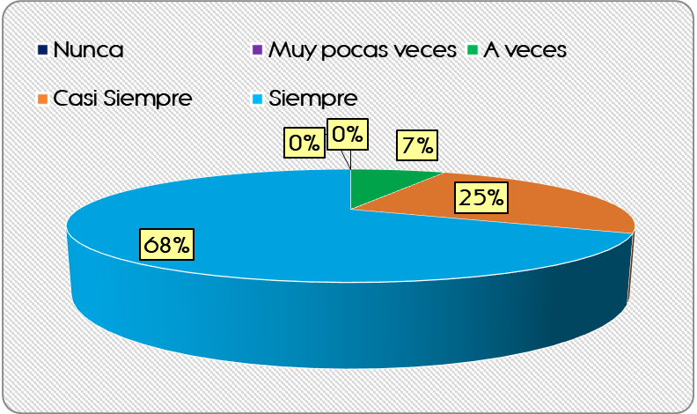
Figura N° 26: Atendieron mi emergencia rápidamente en el IRO.
Fuente: Encuesta pacientes IRO, año 2017.
Interpretación:
Según la Tabla 25 se puede apreciar que de la muestra de 293 pacientes del IRO encuestados, responden a: Atendieron mi emergencia rápidamente en el IRO. nunca el 0%, muy pocas veces el 0%, a veces el 7%, el 7% casi siempre el 25% y siempre el 68%.

Tabla 26
Me siento satisfecho con las recomendaciones médicas por parte del personal del IRO.
Opción | N° | %
Nunca | 0 | 0%
Muy pocas veces | 1 | 0%
A veces | 49 | 17%
Casi Siempre | 32 | 11%
Siempre | 211 | 72%
Total | 293 | 100%
Fuente: Encuesta pacientes IRO, año 2017.
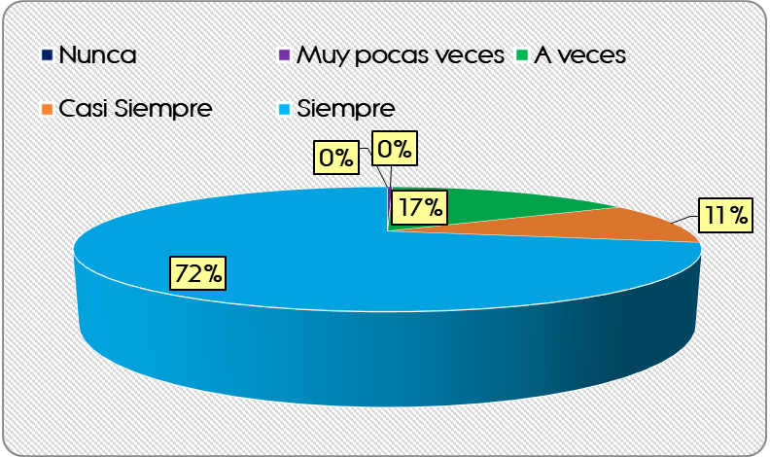
Figura N° 27: Me siento satisfecho con las recomendaciones médicas por parte del personal del IRO.
Fuente: Encuesta pacientes IRO, año 2017.
Interpretación:
Según la Tabla 26 se puede apreciar que de la muestra de 293 pacientes del IRO encuestados, responden a: Me siento satisfecho con las recomendaciones médicas por parte del personal del IRO. nunca el 0%, muy pocas veces el 0%, a veces el 17%, el 17% casi siempre el 11% y siempre el 72%.

Tabla 27
Estoy satisfecho con la rapidez de atención del personal del IRO.
Opción | N° | %
Nunca | 0 | 0%
Muy pocas veces | 6 | 2%
A veces | 60 | 20%
Casi Siempre | 95 | 32%
Siempre | 132 | 45%
Total | 293 | 100%
Fuente: Encuesta pacientes IRO, año 2017.
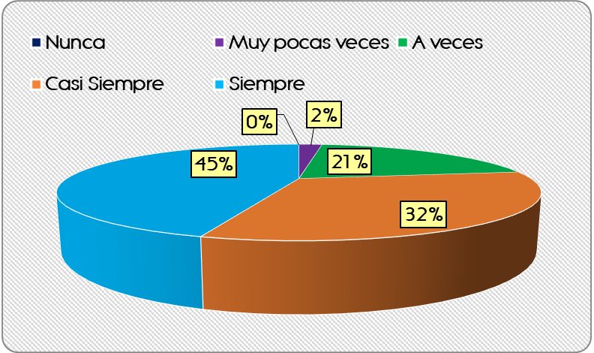
Figura N° 28: Estoy satisfecho con la rapidez de atención del personal del IRO.
Fuente: Encuesta pacientes IRO, año 2017.
Interpretación:
Según la Tabla 27 se puede apreciar que de la muestra de 293 pacientes del IRO encuestados, responden a: Estoy satisfecho con la rapidez de atención del personal del IRO. Nunca el 0%, muy pocas veces el 2%, a veces el 20%, el 20% casi siempre el 32% y siempre el 45%.

Tabla 28
Estoy satisfecho con la experiencia vivida durante mi atención en el IRO.
Opción | N° | %
Nunca | 1 | 0%
Muy pocas veces | 2 | 1%
A veces | 50 | 17%
Casi Siempre | 99 | 34%
Siempre | 141 | 48%
Total | 293 | 100%
Fuente: Encuesta pacientes IRO, año 2017.
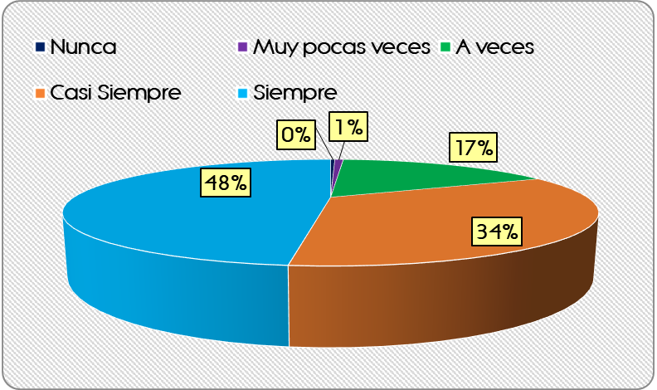
Figura N° 29: Estoy satisfecho con la experiencia vivida durante mi atención en el IRO.
Fuente: Encuesta pacientes IRO, año 2017.
Interpretación:
Según la Tabla 28 se puede apreciar que de la muestra de 293 pacientes del IRO encuestados, responden a: Estoy satisfecho con la experiencia vivida durante mi atención en el IRO. Nunca el 0%, muy pocas veces el 1%, a veces el 17%, el 17% casi siempre el 34% y siempre el 48%.

Tabla 29
Me causa satisfacción la higiene que existe en el IRO.
Opción | N° | %
Nunca | 0 | 0%
Muy pocas veces | 0 | 0%
A veces | 3 | 1%
Casi Siempre | 100 | 34%
Siempre | 190 | 65%
Total | 293 | 100%
Fuente: Encuesta pacientes IRO, año 2017.
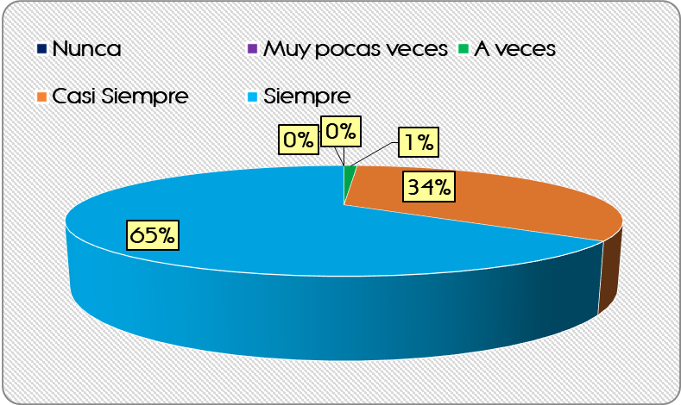
Figura N° 30: Me causa satisfacción la higiene que existe en el IRO.
Fuente: Encuesta pacientes IRO, año 2017.
Interpretación:
Según la Tabla 29 se puede apreciar que de la muestra de 293 pacientes del IRO encuestados, responden a: Me causa satisfacción la higiene que existe en el IRO. Nunca el 0%, Muy pocas veces el 0%, A veces el 1%, el 1% Casi Siempre el 34% y Siempre el 65%.

Tabla 30
Me gusta el trato que recibo por parte del personal del IRO.
Opción | N° | %
Nunca | 0 | 0%
Muy pocas veces | 0 | 0%
A veces | 37 | 13%
Casi Siempre | 200 | 68%
Siempre | 56 | 19%
Total | 293 | 100%
Fuente: Encuesta pacientes IRO, año 2017.
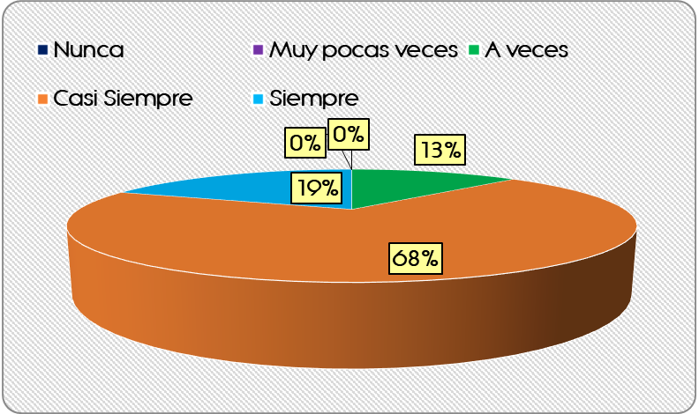
Figura N° 31: Me gusta el trato que recibo por parte del personal del IRO.
Fuente: Encuesta pacientes IRO, año 2017.
Interpretación:
Según la Tabla 30 se puede apreciar que de la muestra de 293 pacientes del IRO encuestados, responden a: Me gusta el trato que recibo por parte del personal del IRO. Nunca el 0%, muy pocas veces el 0%, a veces el 13%, el 13% casi siempre el 68% y siempre el 19%.

Tabla 31
Considero que en el IRO no existe discriminación.
Opción | N° | %
Nunca | 1 | 0%
Muy pocas veces | 0 | 0%
A veces | 0 | 0%
Casi Siempre | 249 | 85%
Siempre | 43 | 15%
Total | 293 | 100%
Fuente: Encuesta pacientes IRO, año 2017.
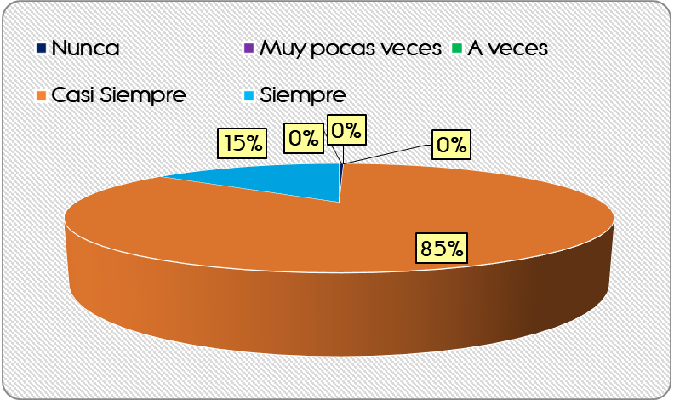
Figura N° 32: Considero que en el IRO no existe discriminación.
Fuente: Encuesta pacientes IRO, año 2017.
Interpretación:
Según la Tabla 31 se puede apreciar que de la muestra de 293 pacientes del IRO encuestados, responden a: Considero que en el IRO no existe discriminación. Nunca el 0%, muy pocas veces el 0%, a veces el 0%, el 0% casi siempre el 85% y siempre el 15%.

Tabla 32
Recomendaría visitar el IRO a mis familiares y amigos.
Opción | N° | %
Nunca | 1 | 0%
Muy pocas veces | 0 | 0%
A veces | 3 | 1%
Casi Siempre | 30 | 10%
Siempre | 259 | 88%
Total | 293 | 100%
Fuente: Encuesta pacientes IRO, año 2017.
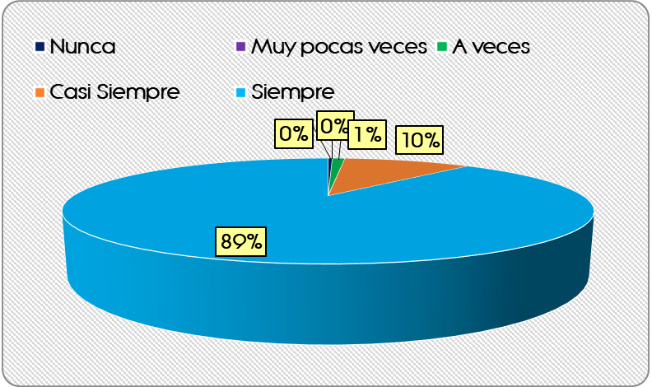
Figura N° 33: Recomendaría visitar el IRO a mis familiares y amigos.
Fuente: Encuesta pacientes IRO, año 2017.
Interpretación:
Según la Tabla 32 se puede apreciar que de la muestra de 293 pacientes del IRO encuestados, responden a: Recomendaría visitar el IRO a mis familiares y amigos. Nunca el 0%, muy pocas veces el 0%, a veces el 1%, el 1% casi siempre el 10% y siempre el 88%.

Tabla 33
Visité el IRO por recomendación de un tercero.
Opción | N° | %
Nunca | 0 | 0%
Muy pocas veces | 1 | 0%
A veces | 1 | 0%
Casi Siempre | 69 | 24%
Siempre | 222 | 76%
Total | 293 | 100%
Fuente: Encuesta pacientes IRO, año 2017.
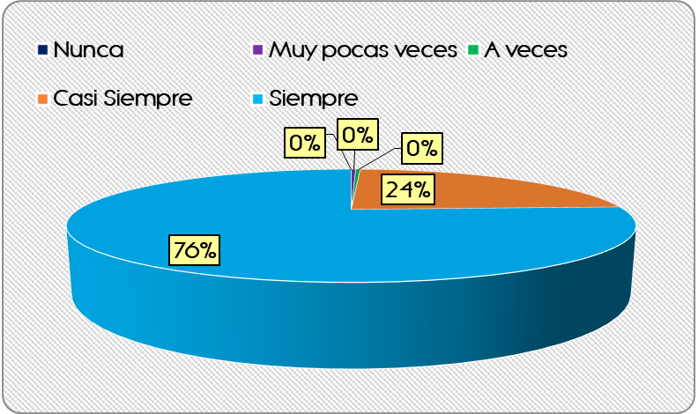
Figura N° 34: Visité el IRO por recomendación de un tercero.
Fuente: Encuesta pacientes IRO, año 2017.
Interpretación:
Según la Tabla 33 se puede apreciar que de la muestra de 293 pacientes del IRO encuestados, responden a: Visité el IRO por recomendación de un tercero. Nunca el 0%, muy pocas veces el 0%, a veces el 0%, el 0% casi siempre el 24% y siempre el 76%.

Tabla 34
Confiaría la salud de mis hijos a personal del IRO.
Opción | N° | %
Nunca | 1 | 0%
Muy pocas veces | 0 | 0%
A veces | 7 | 2%
Casi Siempre | 30 | 10%
Siempre | 255 | 87%
Total | 293 | 100%
Fuente: Encuesta pacientes IRO, año 2017.
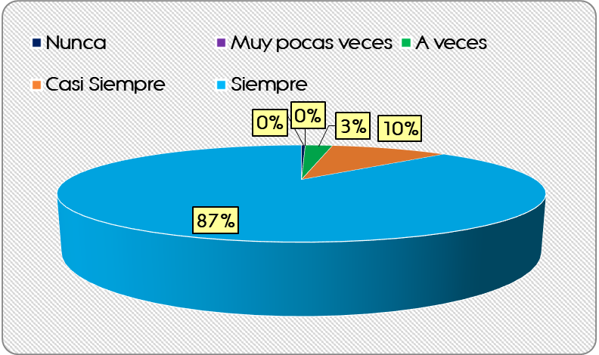
Figura N° 35: Confiaría la salud de mis hijos a personal del IRO.
Fuente: Encuesta pacientes IRO, año 2017.
Interpretación:
Según la Tabla 34 se puede apreciar que de la muestra de 293 pacientes del IRO encuestados, responden a: Confiaría la salud de mis hijos a personal del IRO. Nunca el 0%, muy pocas veces el 0%, a veces el 2%, el 2% casi siempre el 10% y siempre el 87%.

Tabla 35
Para mí, el IRO es el mejor centro de especialidades de vista.
Opción | N° | %
Nunca | 1 | 0%
Muy pocas veces | 0 | 0%
A veces | 10 | 3%
Casi Siempre | 91 | 31%
Siempre | 191 | 65%
Total | 293 | 100%
Fuente: Encuesta pacientes IRO, año 2017.
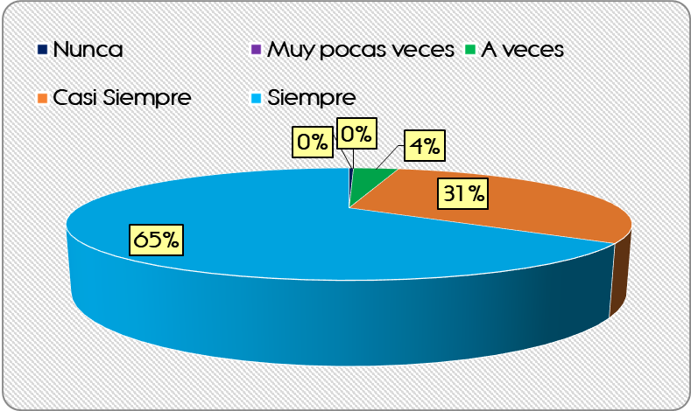
Figura N° 36: Para mí, el IRO es el mejor centro de especialidades de vista.
Fuente: Encuesta pacientes IRO, año 2017.
Interpretación:
Según la Tabla 35 se puede apreciar que de la muestra de 293 pacientes del IRO encuestados, responden a: Para mí, el IRO es el mejor centro de especialidades de vista. Nunca el 0%, muy pocas veces el 0%, a veces el 3%, el 3% casi siempre el 31% y siempre el 65%.

Tabla 36
Entiendo muy bien las indicaciones de mi médico.
Opción | N° | %
Nunca | 0 | 0%
Muy pocas veces | 4 | 1%
A veces | 10 | 3%
Casi Siempre | 156 | 53%
Siempre | 123 | 42%
Total | 293 | 100%
Fuente: Encuesta pacientes IRO, año 2017.
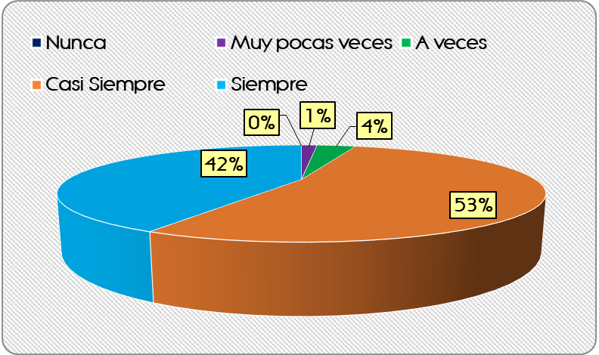
Figura N° 37: Entiendo muy bien las indicaciones de mi médico.
Fuente: Encuesta pacientes IRO, año 2017.
Interpretación:
Según la Tabla 36 se puede apreciar que de la muestra de 293 pacientes del IRO encuestados, responden a: Entiendo muy bien las indicaciones de mi médico. Nunca el 0%, muy pocas veces el 1%, a veces el 3%, el 3% casi siempre el 53% y siempre el 42%.

Tabla 37
Estoy satisfecho con la señalización y comunicaciones de las instalaciones del IRO.
Opción | N° | %
Nunca | 0 | 0%
Muy pocas veces | 0 | 0%
A veces | 6 | 2%
Casi Siempre | 90 | 31%
Siempre | 197 | 67%
Total | 293 | 100%
Fuente: Encuesta pacientes IRO, año 2017.
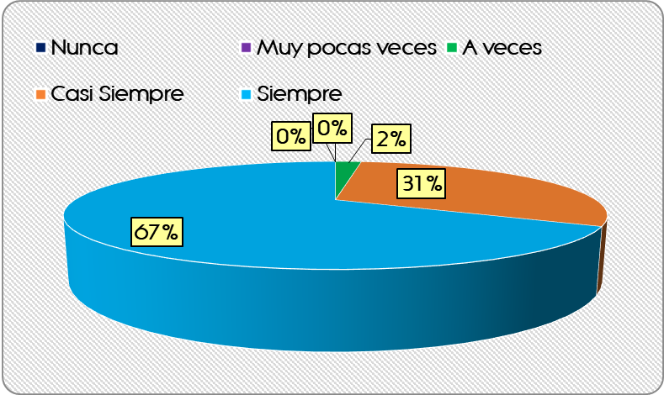
Figura N° 38: Estoy satisfecho con la señalización y comunicaciones de las instalaciones del IRO.
Fuente: Encuesta pacientes IRO, año 2017.
Interpretación:
Según la Tabla 37 se puede apreciar que de la muestra de 293 pacientes del IRO encuestados, responden a: Estoy satisfecho con la señalización y comunicaciones de las instalaciones del IRO. Nunca el 0%, muy pocas veces el 0%, a veces el 2%, el 2% casi siempre el 31% y siempre el 67%.

Tabla 38
Considero correcta los medios de difusión de la comunicación en el IRO.
Opción | N° | %
Nunca | 0 | 0%
Muy pocas veces | 7 | 2%
A veces | 60 | 20%
Casi Siempre | 56 | 19%
Siempre | 170 | 58%
Total | 293 | 100%
Fuente: Encuesta pacientes IRO, año 2017.
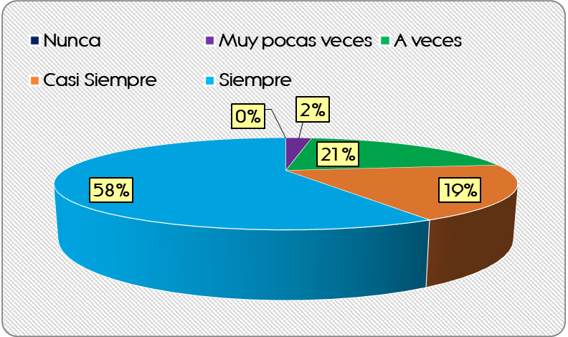
Figura N° 39: Considero correcta los medios de difusión de la comunicación en el IRO.
Fuente: Encuesta pacientes IRO, año 2017.
Interpretación:
Según la Tabla 38 se puede apreciar que de la muestra de 293 pacientes del IRO encuestados, responden a: Considero correcta los medios de difusión de la comunicación en el IRO. Nunca el 0%, muy pocas veces el 2%, a veces el 20%, el 20% casi siempre el 19% y siempre el 58%.

Tabla 39
Me gustan los canales de comunicación que existen en el IRO.
Opción | N° | %
Nunca | 1 | 0%
Muy pocas veces | 0 | 0%
A veces | 0 | 0%
Casi Siempre | 41 | 14%
Siempre | 251 | 86%
Total | 293 | 100%
Fuente: Encuesta pacientes IRO, año 2017.
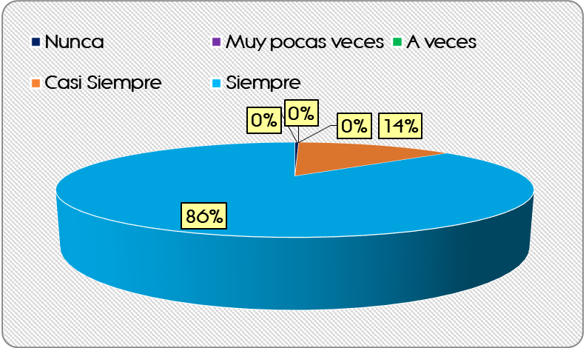
Figura N° 40: Me gustan los canales de comunicación que existen en el IRO.
Fuente: Encuesta pacientes IRO, año 2017.
Interpretación:
Según la Tabla 39 se puede apreciar que de la muestra de 293 pacientes del IRO encuestados, responden a: Me gustan los canales de comunicación que existen en el IRO. Nunca el 0%, Muy pocas veces el 0%, A veces el 0%, el 0% Casi Siempre el 14% y Siempre el 86%.

Tabla 40
Mi médico está pendiente de mi estado de salud después de la consulta.
Opción | N° | %
Nunca | 0 | 0%
Muy pocas veces | 0 | 0%
A veces | 6 | 2%
Casi Siempre | 31 | 11%
Siempre | 256 | 87%
Total | 293 | 100%
Fuente: Encuesta pacientes IRO, año 2017.
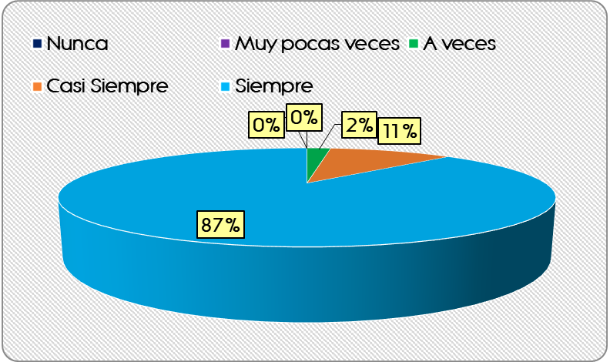
Figura N° 41: Mi médico está pendiente de mi estado de salud después de la consulta.
Fuente: Encuesta pacientes IRO, año 2017.
Interpretación:
Según la Tabla 40 se puede apreciar que de la muestra de 293 pacientes del IRO encuestados, responden a: Mi médico está pendiente de mi estado de salud después de la consulta. nunca el 0%, muy pocas veces el 0%, a veces el 2%, el 2% casi siempre el 11% y siempre el 87%.

Tabla 41
Respeto el horario de mis medicamentos.
Opción | N° | %
Nunca | 0 | 0%
Muy pocas veces | 0 | 0%
A veces | 0 | 0%
Casi Siempre | 139 | 47%
Siempre | 154 | 53%
Total | 293 | 100%
Fuente: Encuesta pacientes IRO, año 2017.
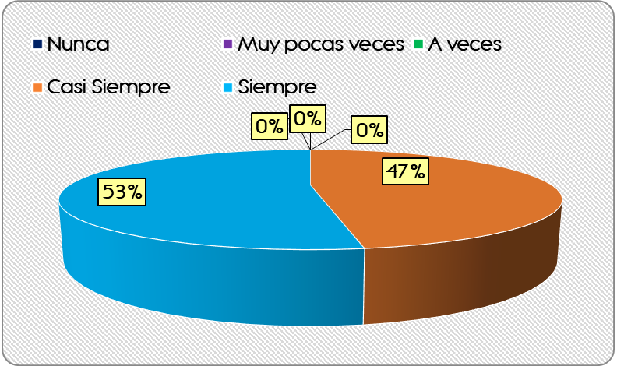
Figura N° 42: Respeto el horario de mis medicamentos.
Fuente: Encuesta pacientes IRO, año 2017.
Interpretación:
Según la Tabla 41 se puede apreciar que de la muestra de 293 pacientes del IRO encuestados, responden a: Respeto el horario de mis medicamentos. Nunca el 0%, muy pocas veces el 0%, a veces el 0%, el 0% casi siempre el 47% y siempre el 53%.

Tabla 42
Estoy satisfecho con el tratamiento que me dieron en el IRO.
Opción | N° | %
Nunca | 0 | 0%
Muy pocas veces | 6 | 2%
A veces | 10 | 3%
Casi Siempre | 72 | 25%
Siempre | 205 | 70%
Total | 293 | 100%
Fuente: Encuesta pacientes IRO, año 2017.
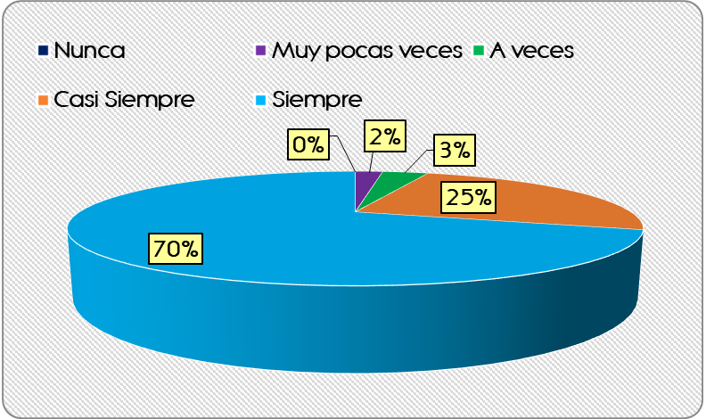
Figura N° 43: Estoy satisfecho con el tratamiento que me dieron en el IRO.
Fuente: Encuesta pacientes IRO, año 2017.
Interpretación: Según la Tabla 42 se puede apreciar que de la muestra de 293 pacientes del IRO encuestados, responden a: Estoy satisfecho con el tratamiento que me dieron en el IRO. Nunca el 0%, muy pocas veces el 2%, a veces el 3%, el 3% casi siempre el 25% y siempre el 70%.

Tabla 43
Me gusta esperar mi turno para atenderme en el IRO.
Opción | N° | %
Nunca | 0 | 0%
Muy pocas veces | 0 | 0%
A veces | 35 | 12%
Casi Siempre | 82 | 28%
Siempre | 176 | 60%
Total | 293 | 100%
Fuente: Encuesta pacientes IRO, año 2017.
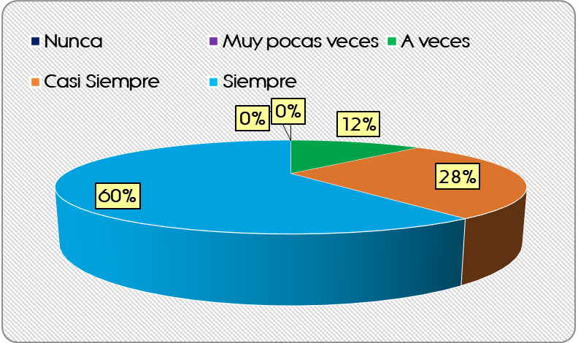
Figura N° 44: Me gusta esperar mi turno para atenderme en el IRO.
Fuente: Encuesta pacientes IRO, año 2017.
Interpretación:
Según la Tabla 43 se puede apreciar que de la muestra de 293 pacientes del IRO encuestados, responden a: Me gusta esperar mi turno para atenderme en el IRO. Nunca el 0%, muy pocas veces el 0%, a veces el 12%, el 12% casi siempre el 28% y siempre el 60%.

Tabla 44
Sigo al pie de la letra el tratamiento que me dieron en el IRO.
Opción | N° | %
Nunca | 1 | 0%
Muy pocas veces | 0 | 0%
A veces | 2 | 1%
Casi Siempre | 19 | 6%
Siempre | 271 | 92%
Total | 293 | 100%
Fuente: Encuesta pacientes IRO, año 2017.
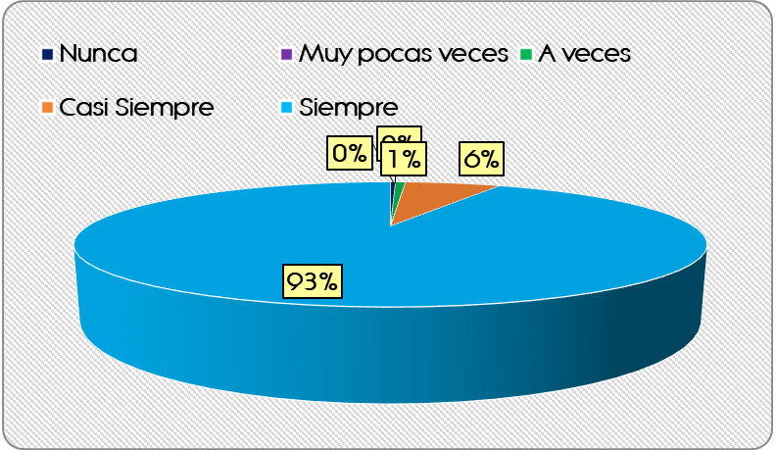
Figura N° 45: Sigo al pie de la letra el tratamiento que me dieron en el IRO.
Fuente: Encuesta pacientes IRO, año 2017.
Interpretación:
Según la Tabla 44 se puede apreciar que de la muestra de 293 pacientes del IRO encuestados, responden a: Sigo al pie de la letra el tratamiento que me dieron en el IRO. Nunca el 0%, muy pocas veces el 0%, a veces el 1%, el 1% casi siempre el 6% y siempre el 92%.

- ASIGNANDO VALOR A LAS VARIABLES DE ESTUDIO
- VARIABLE “CALIDAD DE ATENCIÓN”
Tabla 45
Valor cualitativo de la variable “Calidad de atención”
Aspectos subjetivos y objetivos de las dimensión de Calidad de atención | Promedio | Desv. Estándar | Máximo | Mínimo | Valor cualitativo
Fiabilidad | 80.45 | 24.03 | 57.0 | 0.5 | Regular
Capacidad de Respuesta | 74.58 | 21.45 | 52.5 | 2.3 | Regular
Seguridad | 83.85 | 29.56 | 68.8 | 0.1 | Bueno
Empatía | 83.39 | 28.83 | 67.1 | 0.3 | Bueno
Aspectos Tangibles | 82.91 | 26.58 | 61.8 | 0.1 | Bueno
Indicadores | 81.04 | 26.09 | 61.44 | 0.65 | Bueno
Fuente: Encuesta pacientes IRO, año 2017.

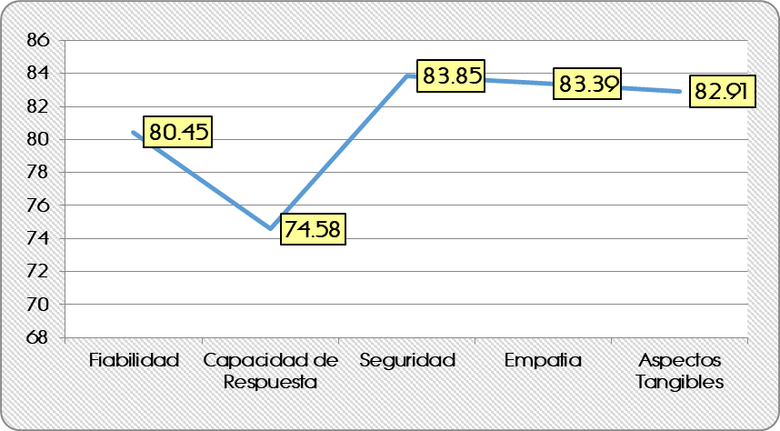
Figura N° 46: Valor cualitativo de la variable “Calidad de atención”

Interpretación:
La dimensión fiabilidad alcanza un promedio de 80.45 puntos, capacidad de respuesta alcanza un promedio de 74.58 puntos, seguridad alcanza un promedio de 83.85 puntos, empatía alcanza un promedio de 83.39 puntos, y aspectos tangibles alcanza un promedio de 82.91 puntos.

- VARIABLE “SATISFACCIÓN DEL PACIENTE”
Tabla 46
Valor cualitativo de la variable “Satisfacción del paciente”
Aspectos subjetivos y objetivos de las dimensión de Satisfacción del paciente | Promedio | Desv. Estándar | Máximo | Mínimo | Valor cualitativo
Necesidades personales y las situaciones del momento. | 81.01 | 24.17 | 57.8 | 0.0 | Regular
Experiencias propias en el servicio | 77.38 | 19.39 | 40.5 | 0.1 | Regular
La recomendación de los expertos | 84.44 | 29.99 | 69.5 | 0.0 | Bueno
El impacto de las comunicaciones | 81.25 | 23.68 | 55.6 | 0.0 | Bueno
La cultura y educación de cada paciente. | 82.55 | 25.87 | 60.5 | 0.0 | Bueno
Indicadores | 81.32 | 24.62 | 56.77 | 0.04 | Bueno
Fuente: Encuesta pacientes IRO, año 2017.
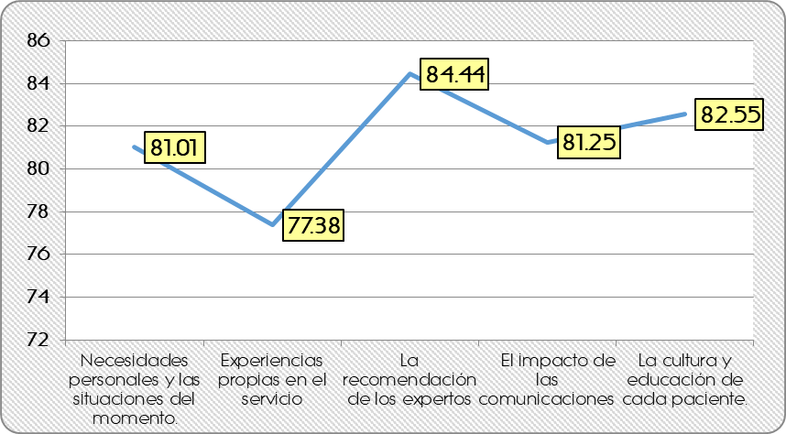
Figura N° 47: Valor cualitativo de la variable “Satisfacción del paciente”

Interpretación:
La dimensión necesidades personales y las situaciones del momento alcanza un promedio de 81.01 puntos, experiencias propias en el servicio alcanza un promedio de 77.38 puntos, la recomendación de los expertos alcanza un promedio de 84.44 puntos, el impacto de las comunicaciones alcanza un promedio de 82.55 puntos, y la cultura y educación de cada paciente alcanza un promedio de 82.55 puntos.
- RELACIÓN DE VARIABLES: CALIDAD DE ATENCIÓN VS SATISFACCIÓN DEL PACIENTE
Tabla 47
Calidad de atención vs satisfacción del paciente
DIMENSIÓN | Variable X | Variable Y
D1 | 80.45 | 81.01
D2 | 74.58 | 77.38
D3 | 83.85 | 84.44
D4 | 83.39 | 81.25
D5 | 82.91 | 82.55
Fuente: Encuesta pacientes IRO, año 2017.

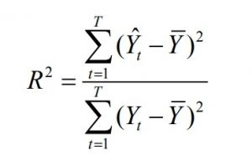

R ² = 0.8427 “Relación muy alta”

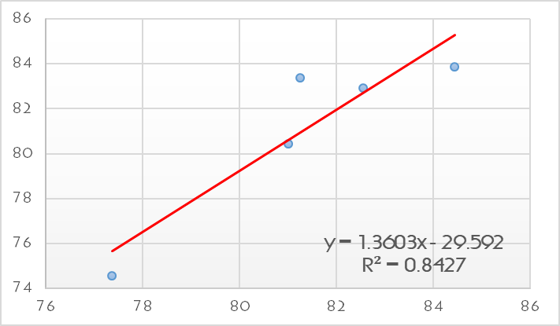
Figura N° 48: Valor cualitativo de la variable “Satisfacción del paciente”

Interpretación:
La relación existente entre las variables: calidad de atención y satisfacción del paciente, está representado por un coeficiente de correlación de 0.8427 “Relación muy alta”.

CAPÍTULO VII

CONCLUSIONES Y RECOMENDACIONES

- CONCLUSIONES

Después de recopilar la información a través del instrumento del cuestionario a los pacientes del IRO, se procesó e interpretó la información, para finalmente se concluir la investigación con lo siguiente:

- La influencia de la calidad de la atención en la satisfacción del paciente del Instituto Regional de Oftalmología IRO – Trujillo es directa y proporcional, es decir a un mayor aumento de la calidad de la atención, la satisfacción del paciente también aumentará, y en caso contrario, al disminuir la calidad de la atención, la satisfacción del paciente sufrirá caída en sus niveles.

- Los niveles de calidad de la atención del Instituto Regional de Oftalmología IRO – Trujillo están determinados de la siguiente manera: la fiabilidad tiene un nivel de regular, la capacidad de respuesta tiene un nivel de regular, la seguridad tiene un nivel de bueno, la empatía tiene un nivel de bueno y los aspectos tangibles presentan un nivel de bueno, y a nivel general la calidad de la atención presenta un nivel de bueno.

- Los niveles de calidad de la atención del Instituto Regional de Oftalmología IRO – Trujillo están determinados de la siguiente manera: necesidades personales y las situaciones del momento presentan un nivel de regular, las experiencias propias en el servicio presentan un nivel de regular, la recomendación de los expertos presenta un nivel de bueno, el impacto de las comunicaciones presenta un nivel de bueno, la cultura y educación de cada paciente. presentan un nivel de bueno, y el nivel global de la calidad de la atención presenta un nivel de bueno.

- La relación de la calidad de la atención y la satisfacción del paciente del Instituto Regional de Oftalmología IRO – Trujillo, está determinada por un coeficiente de correlación de 0.8427 puntos, comprendida en la escala de Pearson como “Relación muy alta.”

.
- RECOMENDACIONES

      - Realizar reuniones frecuentes con todo el personal del Instituto Regional de Oftalmología IRO – Trujillo para escuchar sus opiniones, problemáticas, e ideas, impulsarlos a que sigan trabajando y mejorar los aspectos de nivel regular para lograr una total satisfacción del paciente.

      - Identificar cuáles son los cuellos de botella en los procesos de las dimensiones de fiabilidad y capacidad de respuesta, para proponer soluciones y elevar su nivel de calidad de atención.

      - Realizar por lo menos 3 veces al año una encuesta de satisfacción a los pacientes, para determinar su problemática, y proponer soluciones, ya que el fin del Instituto Regional de Oftalmología IRO – Trujillo es la atención y satisfacción de sus pacientes.

      - Realizar capacitaciones, cursos al personal del Instituto Regional de Oftalmología IRO – Trujillo, utilizar las nuevas tendencias tecnológicas y de comunicación, para dinamizar su calidad de trabajo y calidad de atención, siempre en busca de la mejora de la satisfacción del paciente.

BIBLIOGRAFÍA
LIBROS Y REVISTAS

Agramonte del Sol, A. (2010). Influencia de la gestión del cuidado en la calidad de la atención de Salud. La Habana: Revista Cubana de Enfermería.

Alfaro, C. G. (2009). Administración de la calidad total. Universidad Pedro de Gante.

Centro Empresarial Latino Americano (CELA). (2005). Módulo I (Modelo de Gestión de la Calidad). Lima: Universidad Nacional Mayor de San Marcos.

Donabedian, A. (2001). “Los siete pilares de la calidad” Revista Calidad Asistencial, 2001:S96-S100.

Fajardo, G., & Hernández, F., (2012). "Definiciones y conceptos fundamentales para el mejoramiento de la calidad de la atención a la salud". Dirección General de Calidad y Educación en Salud (DGCES). MÉXICO, D. F

Hernández, S., Fernández, C., Baptista, P., (2016). "Metodología de la Investigación 6ta edición" MCGRAW-HILL. México.

Chías, J. (2015). La imagen de los servicio. ICE 199.

Ramos , D. B. (2011). Calidad en la atención médica. En: Control de la calidad de la atención en salud. 2 ed. La Habana: Editorial Ciencias Médicas.

Suñol, R., Bañeros, J.,(2004). “Calidad asistencial” en J. Rodés y J. Guardia, Medicina Interna, 2004 tomo II; 8(26):3404-10, Barcelona, Edit. Masson.

PHILIP, KOTLER, & ARMSTRONG (2006). "FUNDAMENTOS DE MARKETING (6ª ED.)" PRENTICE HALL. MEXICO

Servicio Andaluz de Salud Información. (2013). Contrato-Programa de los hospitales del SAS para el año 2000.

Suñol, R., Bañeros, J.,(2004). “Calidad asistencial”, en J. Rodés y J. Guardia, Medicina Interna, 2004 tomo II; 8(26):3404-10, Barcelona, Edit. Masson.

TESIS

Civera, M., (2008). "Análisis de la relación entre calidad y satisfacción en el ámbito hospitalario en función del modelo de gestión establecido." Tesis doctoral. Universidad Jaime. Provincia de Castellón - España.

Huarcaya, R., (2015). "Percepción de la calidad de atención en los usuarios del servicio de emergencias del Hospital I Santa Margarita de Andahuaylas, 2015." Tesis de grado. Universidad Nacional José María Arguedas. Andahuaylas - Perú.

Torres, C,. (2016). “Grado de satisfacción del usuario y su relación con la calidad de atención de enfermería en el servicio de medicina del Hospital Belén de Trujillo 2016.” Tesis de grado. Universidad Cesar Vallejo. Trujillo – Perú.

PÁGINAS WEB

Cabrera & Co. (2018). Modelo SERVQUAL: ¿qué es? ¿cuáles son sus dimensiones? Obtenido de http://cabreraandco.mx/modelo-servqual-que-es/

Calidad y gestion. (2018). Obtenido de A SATISFACCIÓN DEL CLIENTE Y SU IMPORTANCIA PARA LA EMPRESA: http://calidad-gestion.com.ar/boletin/65_satisfaccion_del_cliente.html

Camisón, C. (2018). La gestión de la calidad por procesos. Técnicas y herramientas de calidad. . Obtenido de http://www.mailxmail.com/curso-gestion-calidad-procesos-tecnicas-herramientas-calidad/medicion-calidad-servicio

IRO. (2018). Reseña Histórica. Obtenido de http://www.irotrujillo.gob.pe/v7/nosotros.html

Organización Mundial de la salud (2018). “Calidad” Obtenido de https://www.who.int/es

Real Academia de la Lengua Española (2018). “Definiciones” Obtenido de http://www.rae.es

ANEXOS

- ENCUESTA
Esta encuesta está dirigida a los pacientes del Instituto Regional de Oftalmología IRO – Trujillo. A continuación, se le presenta una serie de ítems a lo que debe responder con la verdad, según corresponda:

Marque con una “X” su respuesta por cada ítem, solo se permite una respuesta por ítem.
Calidad de la atención
 | Totalmente en desacuerdo | En desacuerdo | No sabe, no opina | De acuerdo | Totalmente de acuerdo
Fiabilidad
El personal de informes brinda información adecuada y clara.
Atienden su cita con el especialista en el horario indicado.
Atienden su cita respetando orden de llegada.
Encuentra al especialista disponible en su consultorio.
Las citas se encuentran disponibles y oportunas.
Capacidad de Respuesta
La atención en caja o del SIS es rápida.
Encuentra óptimo la atención del laboratorio.
Los procedimientos en UPE son rápidos.
La atención del personal de Farmacia es rápida y eficaz.
Seguridad
La atención del consultorio respeta su privacidad.
El médico realiza un examen minucioso en su consulta.
El médico brinda tiempo y contesta sus dudas y preguntas.
El personal médico que lo toma su consulta, le inspira confianza.
Empatía
El personal médico me trata con paciencia, respeto y amabilidad.
El médico muestra interés en solucionar el problema
El personal comprende la explosión del médico para la medicación
Entiendo el tratamiento y el medicamento que tengo que administrarme.
El personal comprende la explicación y análisis que me deben realizar.
Aspectos Tangibles
El personal que atiende cuenta con experiencia en los temas relacionados.
EL hospital cuenta con equipos disponibles para la atención.
Los consultorios de atención son limpios y cómodos.
Satisfacción del paciente
 | Nunca | Muy pocas veces | A veces | Casi Siempre | Siempre
Necesidades personales y las situaciones del momento.
Estoy satisfecho con la atención que recibí por parte del personal del IRO.
Considero que mi salud es importante para el personal del IRO.
Atendieron mi emergencia rápidamente en el IRO.
Me siento satisfecho con las recomendaciones médicas por parte del personal del IRO.
Estoy satisfecho con la rapidez de atención del personal del IRO.
Experiencias propias en el servicio
Estoy satisfecho con la experiencia vivida durante mi atención en el IRO.
Me causa satisfacción la higiene que existe en el IRO.
Me gusta el trato que recibo por parte del personal del IRO.
Considero que en el IRO no existe discriminación.
La recomendación de los expertos
Recomendaría visitar el IRO a mis familiares y amigos.
Visité el IRO por recomendación de un tercero.
Confiaría la salud de mis hijos a personal del IRO.
Para mí, el IRO es el mejor centro de especialidades de vista.
El impacto de las comunicaciones
Entiendo muy bien las indicaciones de mi médico.
Estoy satisfecho con la señalización y comunicaciones de las instalaciones del IRO.
Considero correcta los medios de difusión de la comunicación en el IRO.
Me gustan los canales de comunicación que existen en el IRO.
Mi médico está pendiente de mi estado de salud después de la consulta.
La cultura y educación de cada paciente.
Respeto el horario de mis medicamentos.
Estoy satisfecho con el tratamiento que me dieron en el IRO.
Me gusta esperar mi turno para atenderme en el IRO.
Sigo al pie de la letra el tratamiento que me dieron en el IRO.

- CONFIABILIDAD DE LOS INSTRUMENTOS
- VARIABLE CALIDAD DE LA ATENCIÓN
FACTOR | Fiabilidad |  |  |  |  | Capacidad de Respuesta |  |  |  | Seguridad |  |  |  | Empatía |  |  |  |  | Aspectos Tangibles |  |  |  | ST²
FACTOR | 1 | 2 | 3 | 4 | 5 | 1 | 2 | 3 | 4 | 1 | 2 | 3 | 4 | 14 | 15 | 16 | 17 | 18 | 19 | 20 | 21 | 22
Totalmente en desacuerdo | 5 | 19 | 0 | 0 | 0 | 6 | 42 | 49 | 19 | 1 | 1 | 2 | 1 | 4 | 2 | 5 | 0 | 2 | 1 | 1 | 0 | 0 | 160
En desacuerdo | 4 | 32 | 0 | 1 | 0 | 25 | 53 | 4 | 23 | 5 | 0 | 5 | 2 | 1 | 5 | 7 | 3 | 5 | 9 | 2 | 0 | 0 | 186
No sabe, no opina | 3 | 45 | 9 | 5 | 22 | 20 | 20 | 5 | 1 | 5 | 14 | 6 | 5 | 5 | 0 | 9 | 5 | 7 | 5 | 0 | 2 | 16 | 209
De acuerdo | 100 | 80 | 85 | 40 | 65 | 100 | 56 | 19 | 32 | 26 | 63 | 29 | 90 | 16 | 99 | 95 | 21 | 65 | 82 | 50 | 81 | 99 | 1,393
Totalmente de acuerdo | 181 | 117 | 199 | 247 | 206 | 142 | 124 | 216 | 218 | 256 | 215 | 251 | 195 | 267 | 187 | 177 | 264 | 214 | 196 | 240 | 210 | 178 | 4,500
Varianza (ST²) | 5,128.2 | 1,265.8 | 5,947.4 | 9,093.0 | 5,995.0 | 2,811.0 | 1,216.0 | 6,457.8 | 6,453.8 | 9,818.6 | 6,644.2 | 9,347.4 | 5,797.0 | 10,883 | 5,526 | 4,668 | 10,600 | 6,586 | 5,615 | 8,587 | 6,699 | 4,914 | 2,795,797
S Si² : | 140,055

K: | El número de ítems | 22
S Si² : | Sumatoria de las Varianzas de los Ítems | 140,055
S_{T}² : | La Varianza de la suma de los Ítems | 2,795,797
α = | Coeficiente de Alfa de Cronbach | 0.9951

- VARIABLE SATISFACCIÓN DEL PACIENTE
FACTOR | Necesidades personales y las situaciones del momento. |  |  |  |  | Experiencias propias en el servicio |  |  |  | La recomendación de los expertos |  |  |  | El impacto de las comunicaciones |  |  |  |  | La cultura y educación de cada paciente. |  |  |  | ST²
FACTOR | 1 | 2 | 3 | 4 | 5 | 1 | 2 | 3 | 4 | 1 | 2 | 3 | 4 | 14 | 15 | 16 | 17 | 18 | 19 | 20 | 21 | 22 | ST²
Nunca | 1 | 1 | 0 | 0 | 0 | 1 | 0 | 0 | 1 | 1 | 0 | 1 | 1 | 0 | 0 | 0 | 1 | 0 | 0 | 0 | 0 | 1 | 9
Muy pocas veces | 0 | 0 | 0 | 1 | 6 | 2 | 0 | 0 | 0 | 0 | 1 | 0 | 0 | 4 | 0 | 7 | 0 | 0 | 0 | 6 | 0 | 0 | 27
A veces | 0 | 37 | 21 | 49 | 60 | 50 | 3 | 37 | 0 | 3 | 1 | 7 | 10 | 10 | 6 | 60 | 0 | 6 | 0 | 10 | 35 | 2 | 407
Casi Siempre | 71 | 56 | 72 | 32 | 95 | 99 | 100 | 200 | 249 | 30 | 69 | 30 | 91 | 156 | 90 | 56 | 41 | 31 | 139 | 72 | 82 | 19 | 1,880
Siempre | 221 | 199 | 200 | 211 | 132 | 141 | 190 | 56 | 43 | 259 | 222 | 255 | 191 | 123 | 197 | 170 | 251 | 256 | 154 | 205 | 176 | 271 | 4,123
Varianza (ST²) | 7,342.6 | 5,387.4 | 5,691.0 | 6,155.4 | 2,583.0 | 3,003 | 5,787 | 5,467 | 9,336 | 10,164 | 7,375 | 9,761 | 5,538 | 4,482 | 5,955 | 3,703 | 9,503 | 9,873 | 5,173 | 6,035 | 4,351 | 11,327 | 2,477,961
S Si² : | 143,996

K: | El número de ítems | 22
S Si² : | Sumatoria de las Varianzas de los Ítems | 143,996
S_{T}² : | La Varianza de la suma de los Ítems | 2,477,961
α = | Coeficiente de Alfa de Cronbach | 0.9867

- PRUEBA DE CHI CUADRADO
- VARIABLE CALIDAD DE LA ATENCIÓN
Dimensión Fiabilidad |  |  |  |  |  |  |  |  |  |  |  | Frecuencia esperada |  |  |  |  |  |  |  |  |  | (O-E)² / E |  |  |  |  |  |  |  |  |  | Análisis Chi ²
Totalmente en desacuerdo |  | En desacuerdo |  | No sabe, no opina |  | De acuerdo |  | Totalmente de acuerdo |  | TOTAL |  | Totalmente en desacuerdo |  | En desacuerdo |  | No sabe, no opina |  | De acuerdo |  | Totalmente de acuerdo |  | Totalmente en desacuerdo |  | En desacuerdo |  | No sabe, no opina |  | De acuerdo |  | Totalmente de acuerdo |  | Chi ² |  | Chi² Estadístico (0.05) |  | gl |  | Decisión
5 |  | 4 |  | 3 |  | 100 |  | 181 |  | 293 |  | 4.8 |  | 7.4 |  | 16.8 |  | 74.0 |  | 190.0 |  | 0.0 |  | 1.6 |  | 11.3 |  | 9.1 |  | 0.4 |  | 307.6 |  | 26.3 |  | 16 |  | Se Acepta
19 |  | 32 |  | 45 |  | 80 |  | 117 |  | 293 |  | 4.8 |  | 7.4 |  | 16.8 |  | 74.0 |  | 190.0 |  | 42.0 |  | 81.8 |  | 47.3 |  | 0.5 |  | 28.0
0 |  | 0 |  | 9 |  | 85 |  | 199 |  | 293 |  | 4.8 |  | 7.4 |  | 16.8 |  | 74.0 |  | 190.0 |  | 4.8 |  | 7.4 |  | 3.6 |  | 1.6 |  | 0.4
0 |  | 1 |  | 5 |  | 40 |  | 247 |  | 293 |  | 4.8 |  | 7.4 |  | 16.8 |  | 74.0 |  | 190.0 |  | 4.8 |  | 5.5 |  | 8.3 |  | 15.6 |  | 17.1
0 |  | 0 |  | 22 |  | 65 |  | 206 |  | 293 |  | 4.8 |  | 7.4 |  | 16.8 |  | 74.0 |  | 190.0 |  | 4.8 |  | 7.4 |  | 1.6 |  | 1.1 |  | 1.3
24 |  | 37 |  | 84 |  | 370 |  | 950 |  | 1465 |  | 24.0 |  | 37.0 |  | 84.0 |  | 370.0 |  | 950.0
Dimensión Capacidad de Respuesta |  |  |  |  |  |  |  |  |  |  |  | Frecuencia esperada |  |  |  |  |  |  |  |  |  | (O-E)² / E |  |  |  |  |  |  |  |  |  | Análisis Chi ²
Totalmente en desacuerdo |  | En desacuerdo |  | No sabe, no opina |  | De acuerdo |  | Totalmente de acuerdo |  | TOTAL |  | Totalmente en desacuerdo |  | En desacuerdo |  | No sabe, no opina |  | De acuerdo |  | Totalmente de acuerdo |  | Totalmente en desacuerdo |  | En desacuerdo |  | No sabe, no opina |  | De acuerdo |  | Totalmente de acuerdo |  | Chi ² |  | Chi² Estadístico (0.05) |  | gl |  | Decisión
6 |  | 25 |  | 20 |  | 100 |  | 142 |  | 293 |  | 29.0 |  | 26.2 |  | 11.5 |  | 51.7 |  | 174.7 |  | 18.2 |  | 0.1 |  | 6.3 |  | 45.2 |  | 6.1 |  | 228.6 |  | 21.0 |  | 12 |  | Se Acepta
42 |  | 53 |  | 20 |  | 56 |  | 124 |  | 295 |  | 29.1 |  | 26.4 |  | 11.6 |  | 52.0 |  | 175.9 |  | 5.7 |  | 26.8 |  | 6.2 |  | 0.3 |  | 15.3
49 |  | 4 |  | 5 |  | 19 |  | 216 |  | 293 |  | 29.0 |  | 26.2 |  | 11.5 |  | 51.7 |  | 174.7 |  | 13.9 |  | 18.8 |  | 3.7 |  | 20.6 |  | 9.8
19 |  | 23 |  | 1 |  | 32 |  | 218 |  | 293 |  | 29.0 |  | 26.2 |  | 11.5 |  | 51.7 |  | 174.7 |  | 3.4 |  | 0.4 |  | 9.6 |  | 7.5 |  | 10.7
116 |  | 105 |  | 46 |  | 207 |  | 700 |  | 1174 |  | 116 |  | 105 |  | 46 |  | 207 |  | 700
Dimensión Seguridad |  |  |  |  |  |  |  |  |  |  | Frecuencia esperada |  |  |  |  |  |  |  |  |  | (O-E)² / E |  |  |  |  |  |  |  |  |  | Análisis Chi ²
Totalmente en desacuerdo | En desacuerdo |  | No sabe, no opina |  | De acuerdo |  | Totalmente de acuerdo |  | TOTAL |  | Totalmente en desacuerdo |  | En desacuerdo |  | No sabe, no opina |  | De acuerdo |  | Totalmente de acuerdo |  | Totalmente en desacuerdo |  | En desacuerdo |  | No sabe, no opina |  | De acuerdo |  | Totalmente de acuerdo |  | Chi ² |  | Chi² Estadístico (0.05) |  | gl |  | Decisión
1 | 5 |  | 5 |  | 26 |  | 256 |  | 293 |  | 1.3 |  | 3.0 |  | 7.5 |  | 52.0 |  | 229.3 |  | 0.1 |  | 1.3 |  | 0.8 |  | 13.0 |  | 3.1 |  | 78.7 |  | 21.0 |  | 12 |  | Se Acepta
1 | 0 |  | 14 |  | 63 |  | 215 |  | 293 |  | 1.3 |  | 3.0 |  | 7.5 |  | 52.0 |  | 229.3 |  | 0.1 |  | 3.0 |  | 5.6 |  | 2.3 |  | 0.9
2 | 5 |  | 6 |  | 29 |  | 251 |  | 293 |  | 1.3 |  | 3.0 |  | 7.5 |  | 52.0 |  | 229.3 |  | 0.5 |  | 1.3 |  | 0.3 |  | 10.2 |  | 2.1
1 | 2 |  | 5 |  | 90 |  | 195 |  | 293 |  | 1.3 |  | 3.0 |  | 7.5 |  | 52.0 |  | 229.3 |  | 0.1 |  | 0.3 |  | 0.8 |  | 27.8 |  | 5.1
5 | 12 |  | 30 |  | 208 |  | 917 |  | 1172 |  | 5 |  | 12 |  | 30 |  | 208 |  | 917
Dimensión Empatía |  |  |  |  |  |  |  |  |  |  | Frecuencia esperada |  |  |  |  |  |  |  |  |  | (O-E)² / E |  |  |  |  |  |  |  |  |  | Análisis Chi ²
Totalmente en desacuerdo | En desacuerdo |  | No sabe, no opina |  | De acuerdo |  | Totalmente de acuerdo |  | TOTAL |  | Totalmente en desacuerdo |  | En desacuerdo |  | No sabe, no opina |  | De acuerdo |  | Totalmente de acuerdo |  | Totalmente en desacuerdo |  | En desacuerdo |  | No sabe, no opina |  | De acuerdo |  | Totalmente de acuerdo |  | Chi ² |  | Chi² Estadístico (0.05) |  | gl |  | Decisión
4 | 1 |  | 5 |  | 16 |  | 267 |  | 293 |  | 2.6 |  | 4.2 |  | 5.2 |  | 59.2 |  | 221.8 |  | 0.8 |  | 2.4 |  | 0.0 |  | 31.5 |  | 9.2 |  | 156.6 |  | 26.3 |  | 16 |  | Se Acepta
2 | 5 |  | 0 |  | 99 |  | 187 |  | 293 |  | 2.6 |  | 4.2 |  | 5.2 |  | 59.2 |  | 221.8 |  | 0.1 |  | 0.2 |  | 5.2 |  | 26.8 |  | 5.5
5 | 7 |  | 9 |  | 95 |  | 177 |  | 293 |  | 2.6 |  | 4.2 |  | 5.2 |  | 59.2 |  | 221.8 |  | 2.2 |  | 1.9 |  | 2.8 |  | 21.6 |  | 9.0
0 | 3 |  | 5 |  | 21 |  | 264 |  | 293 |  | 2.6 |  | 4.2 |  | 5.2 |  | 59.2 |  | 221.8 |  | 2.6 |  | 0.3 |  | 0.0 |  | 24.6 |  | 8.0
2 | 5 |  | 7 |  | 65 |  | 214 |  | 293 |  | 2.6 |  | 4.2 |  | 5.2 |  | 59.2 |  | 221.8 |  | 0.1 |  | 0.2 |  | 0.6 |  | 0.6 |  | 0.3
13 | 21 |  | 26 |  | 296 |  | 1109 |  | 1465 |  | 13.0 |  | 21.0 |  | 26.0 |  | 296.0 |  | 1109.0

Dimensión Aspectos Tangibles |  |  |  |  |  | Frecuencia esperada |  |  |  |  | (O-E)² / E |  |  |  |  | Análisis Chi ²
Totalmente en desacuerdo | En desacuerdo | No sabe, no opina | De acuerdo | Totalmente de acuerdo | TOTAL | Totalmente en desacuerdo | En desacuerdo | No sabe, no opina | De acuerdo | Totalmente de acuerdo | Totalmente en desacuerdo | En desacuerdo | No sabe, no opina | De acuerdo | Totalmente de acuerdo | Chi ² | Chi² Estadístico (0.05) | gl | Decisión
1 | 9 | 5 | 82 | 196 | 293 | 0.5 | 2.8 | 5.8 | 78.0 | 206.0 | 0.5 | 14.2 | 0.1 | 0.2 | 0.5 | 74.5 | 21.0 | 12 | Se Acepta
1 | 2 | 0 | 50 | 240 | 293 | 0.5 | 2.8 | 5.8 | 78.0 | 206.0 | 0.5 | 0.2 | 5.8 | 10.1 | 5.6
0 | 0 | 2 | 81 | 210 | 293 | 0.5 | 2.8 | 5.8 | 78.0 | 206.0 | 0.5 | 2.8 | 2.4 | 0.1 | 0.1
0 | 0 | 16 | 99 | 178 | 293 | 0.5 | 2.8 | 5.8 | 78.0 | 206.0 | 0.5 | 2.8 | 18.3 | 5.7 | 3.8
2 | 11 | 23 | 312 | 824 | 1172 | 2 | 11 | 23 | 312 | 824

- VARIABLE SATISFACCIÓN DEL PACIENTE

Dimensión Necesidades personales y las situaciones del momento. |  |  |  |  |  | Frecuencia esperada |  |  |  |  | (O-E)² / E |  |  |  |  | Análisis Chi ²
Nunca | Muy pocas veces | A veces | Casi Siempre | Siempre | TOTAL | Nunca | Muy pocas veces | A veces | Casi Siempre | Siempre | Nunca | Muy pocas veces | A veces | Casi Siempre | Siempre | Chi ² | Chi² Estadístico (0.05) | gl | Decisión
1 | 0 | 0 | 71 | 221 | 293 | 0.4 | 1.4 | 33.4 | 65.2 | 192.6 | 0.9 | 1.4 | 33.4 | 0.5 | 4.2 | 147.8 | 26.3 | 16 | Se Acepta
1 | 0 | 37 | 56 | 199 | 293 | 0.4 | 1.4 | 33.4 | 65.2 | 192.6 | 0.9 | 1.4 | 0.4 | 1.3 | 0.2
0 | 0 | 21 | 72 | 200 | 293 | 0.4 | 1.4 | 33.4 | 65.2 | 192.6 | 0.4 | 1.4 | 4.6 | 0.7 | 0.3
0 | 1 | 49 | 32 | 211 | 293 | 0.4 | 1.4 | 33.4 | 65.2 | 192.6 | 0.4 | 0.1 | 7.3 | 16.9 | 1.8
0 | 6 | 60 | 95 | 132 | 293 | 0.4 | 1.4 | 33.4 | 65.2 | 192.6 | 0.4 | 15.1 | 21.2 | 13.6 | 19.1
2 | 7 | 167 | 326 | 963 | 1465 | 2.0 | 7.0 | 167.0 | 326.0 | 963.0
Dimensión Experiencias propias en el servicio |  |  |  |  |  | Frecuencia esperada |  |  |  |  | (O-E)² / E |  |  |  |  | Análisis Chi ²
Nunca | Muy pocas veces | A veces | Casi Siempre | Siempre | TOTAL | Nunca | Muy pocas veces | A veces | Casi Siempre | Siempre | Nunca | Muy pocas veces | A veces | Casi Siempre | Siempre | Chi ² | Chi² Estadístico (0.05) | gl | Decisión
1 | 2 | 50 | 99 | 141 | 293 | 0.5 | 0.5 | 22.5 | 162.0 | 107.5 | 0.5 | 4.5 | 33.6 | 24.5 | 10.4 | 331.3 | 21.0 | 12 | Se Acepta
0 | 0 | 3 | 100 | 190 | 293 | 0.5 | 0.5 | 22.5 | 162.0 | 107.5 | 0.5 | 0.5 | 16.9 | 23.7 | 63.3
0 | 0 | 37 | 200 | 56 | 293 | 0.5 | 0.5 | 22.5 | 162.0 | 107.5 | 0.5 | 0.5 | 9.3 | 8.9 | 24.7
1 | 0 | 0 | 249 | 43 | 293 | 0.5 | 0.5 | 22.5 | 162.0 | 107.5 | 0.5 | 0.5 | 22.5 | 46.7 | 38.7
2 | 2 | 90 | 648 | 430 | 1172 | 2 | 2 | 90 | 648 | 430
Dimensión La recomendación de los expertos |  |  |  |  |  | Frecuencia esperada |  |  |  |  | (O-E)² / E |  |  |  |  | Análisis Chi ²
Nunca | Muy pocas veces | A veces | Casi Siempre | Siempre | TOTAL | Nunca | Muy pocas veces | A veces | Casi Siempre | Siempre | Nunca | Muy pocas veces | A veces | Casi Siempre | Siempre | Chi ² | Chi² Estadístico (0.05) | gl | Decision
1 | 0 | 3 | 30 | 259 | 293 | 0.8 | 0.3 | 5.3 | 55.0 | 231.8 | 0.1 | 0.3 | 1.0 | 11.4 | 3.2 | 76.3 | 21.0 | 12 | Se Acepta
0 | 1 | 1 | 69 | 222 | 293 | 0.8 | 0.3 | 5.3 | 55.0 | 231.8 | 0.8 | 2.3 | 3.4 | 3.6 | 0.4
1 | 0 | 7 | 30 | 255 | 293 | 0.8 | 0.3 | 5.3 | 55.0 | 231.8 | 0.1 | 0.3 | 0.6 | 11.4 | 2.3
1 | 0 | 10 | 91 | 191 | 293 | 0.8 | 0.3 | 5.3 | 55.0 | 231.8 | 0.1 | 0.3 | 4.3 | 23.6 | 7.2
3 | 1 | 21 | 220 | 927 | 1172 | 3 | 1 | 21 | 220 | 927
Dimensión El impacto de las comunicaciones |  |  |  |  |  | Frecuencia esperada |  |  |  |  | (O-E)² / E |  |  |  |  | Análisis Chi ²
Nunca | Muy pocas veces | A veces | Casi Siempre | Siempre | TOTAL | Nunca | Muy pocas veces | A veces | Casi Siempre | Siempre | Nunca | Muy pocas veces | A veces | Casi Siempre | Siempre | Chi ² | Chi² Estadístico (0.05) | gl | Decisión
0 | 4 | 10 | 156 | 123 | 293 | 0.2 | 2.2 | 16.4 | 74.8 | 199.4 | 0.2 | 1.5 | 2.5 | 88.1 | 29.3 | 370.5 | 26.3 | 16 | Se Acepta
0 | 0 | 6 | 90 | 197 | 293 | 0.2 | 2.2 | 16.4 | 74.8 | 199.4 | 0.2 | 2.2 | 6.6 | 3.1 | 0.0
0 | 7 | 60 | 56 | 170 | 293 | 0.2 | 2.2 | 16.4 | 74.8 | 199.4 | 0.2 | 10.5 | 115.9 | 4.7 | 4.3
1 | 0 | 0 | 41 | 251 | 293 | 0.2 | 2.2 | 16.4 | 74.8 | 199.4 | 3.2 | 2.2 | 16.4 | 15.3 | 13.4
0 | 0 | 6 | 31 | 256 | 293 | 0.2 | 2.2 | 16.4 | 74.8 | 199.4 | 0.2 | 2.2 | 6.6 | 25.6 | 16.1
1 | 11 | 82 | 374 | 997 | 1465 | 1.0 | 11.0 | 82.0 | 374.0 | 997.0
Dimensión La cultura y educación de cada paciente. |  |  |  |  |  | Frecuencia esperada |  |  |  |  | (O-E)² / E |  |  |  |  | Análisis Chi ²
Nunca | Muy pocas veces | A veces | Casi Siempre | Siempre | TOTAL | Nunca | Muy pocas veces | A veces | Casi Siempre | Siempre | Nunca | Muy pocas veces | A veces | Casi Siempre | Siempre | Chi ² | Chi² Estadístico (0.05) | gl | Decisión
0 | 0 | 0 | 139 | 154 | 293 | 0.3 | 1.5 | 11.8 | 78.0 | 201.5 | 0.3 | 1.5 | 11.8 | 47.7 | 11.2 | 218.6 | 21.0 | 12 | Se Acepta
0 | 6 | 10 | 72 | 205 | 293 | 0.3 | 1.5 | 11.8 | 78.0 | 201.5 | 0.3 | 13.5 | 0.3 | 0.5 | 0.1
0 | 0 | 35 | 82 | 176 | 293 | 0.3 | 1.5 | 11.8 | 78.0 | 201.5 | 0.3 | 1.5 | 46.0 | 0.2 | 3.2
1 | 0 | 2 | 19 | 271 | 293 | 0.3 | 1.5 | 11.8 | 78.0 | 201.5 | 2.3 | 1.5 | 8.1 | 44.6 | 24.0
1 | 6 | 47 | 312 | 806 | 1172 | 1 | 6 | 47 | 312 | 806

